# REMERCIEMENTS

Je tiens à remercier chaleureusement :

En premier lieu le bon Dieu de nous avoir donné force, foie courage et patience pour réaliser ce travail.

Ma promotrice Mr pour m’avoir encadré durant cette année, ainsi pour ces conciles judicieux

Tout le personnel de l’iut, en particulier Dr pour leur encadrement le long de la période de mon stage.

Aux membres du jury qui vont me faire l’honneur de juger mon travail.

Tous ceux qui ont participé, de près ou de loin, à l’élaboration de ce projet de fin d’études et en particulier à ma famille et mes amis.

# RESUME

Dans le cadre de mon projet de fin d’études, J’ai effectué mon stage au sein de l’iut. L’objectif principale de ce stage fut l’implémentation d’une application web pour donner plus de facilité aux gestionnaires de service exploitation de patrimoines SEP et le service de recouvrement, Le projet développé dans ce mémoire vise à automatiser certaines tâches de gestion de ces services à savoir : la gestion des patrimoines immobilier, des locataires et la gestion des contrats, ainsi que la gestion des payements.

La conception de mon application a été faite par le langage de modélisation Unified Modeling Language (UML) afin de modéliser la solution.

Pour l’implémentation j’ai utilisé plusieurs technologies en se basant sur Spring Boot pour la partie Back-end, Angular et Bootstrap pour la partie front-end qui sont des Framework permettant de créer d’une manier efficace des applications web, et MYSQL PHPMyAdmin comme Système de Gestion de Base de données (SGBD).

# TABLE DES MATIÈRES

REMERCIEMENTS i

RESUME ii

TABLE DES MATIÈRES iii

LISTE DES FIGURES vi

INTRODUCTION GÉNÉRALE 1

I Présentation de l’Organisme d’Accueil 4

I.1 Introduction (Historique de IUT) 4

I.2 L’IUT. 4

I.3 Mission et objectif de l’IUT. 4

I.4 Organigramme de l’IUT : 6

II. Problématique et objectifs : 7

II.1 Problématique : 7

II.2 Les objectifs : 7

III Procédures de travail : 7

III.1 Au niveau de Service d’exploitation du patrimoine (SEP) : 7

III.2 Au niveau de Service de recouvrement : 9

IV Etude de l’existant : 9

IV.1 Diagramme des flux : 10

IV.2 Etude des postes de travail : 11

IV.3 Etude des documents : 14

V Critiques, suggestions et solutions : 26

V.1 Critiques et suggestions : 26

V.2 Solution : 27

CONCLUSION : 27

CHAPITRE II : ANALYSE ET CONCEPTION 28

I INTRODUCTION : 29

II Choix de la méthodologie de modélisation : 29

II.1 Présentation d’UML : 29

II.2 Pourquoi choisir UML : 29

III Objectifs de notre solution : 30

IV Analyse : 31

IV.1 Diagramme de contexte : 31

IV.2 Diagrammes de cas d’utilisation 31

1. Diagramme des cas d’utilisations de chef SEP : 32

2. Diagramme des cas d’utilisations de caissier : 33

3. Diagramme des cas d’utilisations de chef de recouvrement : 33

VI.3 Les scenarios des cas d’utilisation : 34

1. Spécification des cas d’utilisation global : 34

2. Spécification des scénarios de chaque cas d’utilisation global pour « SEP » : 35

3. Spécification des scénarios de chaque cas d’utilisation global pour « caissier » : 36

4. Spécification des scénarios de chaque cas d’utilisation global pour « SEP » : 36

IV.4 Description des scenarios : 37

1. Fiche de description « authentification » : 37

2. Fiche de description «Ajouter un locataire » : 37

3. Fiche de description « modifié un locataire» : 38

4. Fiche de description «supprimer un locataire» : 38

5. Fiche de description «situation de locataire » : 39

6. Fiche de description «situation périodique de recouvrement » : 39

V. Conception : 40

V.1 Diagrammes de séquence: 40

1. Diagramme de séquence pour le cas d’utilisation « authentification» 41

2. Diagramme de séquence pour le cas d’utilisation «ajouter locataire » 42

3. Diagramme de séquence pour le cas d’utilisation «modifier locataire » 43

4. Diagramme de séquence pour le cas d’utilisation «supprimer locataire » 44

5. Diagramme de séquence pour le cas d’utilisation «ajouter contrat » 45

6. Diagramme de séquence pour le cas d’utilisation «état de recouvrement » 46

V.2 Diagramme de classe : 46

V.3 Construction de la base de données : 48

VIII. Conclusion : 51

CHAPITRE III : REALISATION 52

I. Introduction : 53

II. Architecture de l’application : 53

II.1. Choix de l'architecture micro-services : 53

III Technologies et Framework adoptées : 53

III.1 Framework Spring (SpringBoot) 53

III.2 Framework hibernate/JPA : 54

III.3 Framework spring security : 54

III.4 JSON : 54

III.5 Framework bootstrap: 55

III.6 Framework Angular : 55

IV Environnement de développement : 56

IV.1 STS (SpringSource Tool Suite) : 56

IV.2 Apache tomcat : 56

IV.3 XAMPP (X Apache MYSQL Perl PHP): 56

IV.4 MSQL : 56

IV.5 Maven : 57

IV.6 Visual Studio Code : 57

IV.7 Draw.io : 57

IV.8 PhpMyAdmin : 57

V Quelques interfaces de l’application : 58

V.1 L’authentification : 58

V.2 La page d’accueil de chef d’exploitation de patrimoines(SEP) : 58

V.3 Gestion des locataires : 59

V.4 La gestion des patrimoines : 61

V.5 Page d’accueil de chef de recouvrement : 62

V.6 Gestion des payements : 63

VI Conclusion : 65

CONCLUSION GENERALE 66

BIBLIOGRAPHIE 68

# LISTE DES FIGURES

Figure 1: Organigramme de l’OPGI [5] 6

Figure 2 : diagramme des flux 10

Figure 3 : diagramme de contexte 31

Figure 4: diagramme des cas d’utilisations de chef SEP 32

Figure 5 : Cas d’utilisations de caissier 33

Figure 6 : diagramme des cas d’utilisations de chef de recouvrement 33

Figure 7 : diagramme de séquence « authentification » 41

Figure 8 : diagramme de séquence «ajouter locataire » 42

Figure 9 : diagramme de séquence «modifier locataire » 43

Figure 10: diagramme de séquence «supprimer locataire » 44

Figure 11: diagramme de séquence «ajouter contrat » 45

Figure 12: diagramme de séquence «ajouter contrat » 46

Figure 13: diagramme de classe 47

Figure 14 : interface d’authentification 58

Figure 15: interface page d’accueil de chef SEP 59

Figure 16: interface page d’accueil de chef SEP 59

Figure 17: interface liste locataires 60

Figure 18: interface liste locataire 60

Figure 19: interface supprimer locataire 61

Figure 20: interface modifier un locataire 61

Figure 21: interface la liste des citées 62

Figure 22: interface ajouter patrimoine 62

Figure 23: interface page d’accueil de chef recouvrement 63

Figure 24: interface payement 63

Figure 25: interface ajouter payement 64

Figure 26: interface liste des payement d’un locataire 64

# INTRODUCTION GÉNÉRALE

Actuellement, le monde connaît une avancée technologique considérable dans tous les secteurs et cela grâce à l'informatique qui est une science étudiant les techniques du traitement automatique de l'information. Elle joue un rôle important dans le développement de l'entreprise et d'autres établissements.

Avant l'invention de l'ordinateur, nous enregistrions toutes les informations manuellement sur des supports en papier ce qui engendrait beaucoup de problèmes tel que la perte de temps considérable dans la recherche de ces informations ou la dégradation de ces dernières. Ainsi, jusqu'à présent, l'ordinateur reste le moyen le plus sûr pour le traitement et la sauvegarde de l'information. Cette invention à permis d'informatiser les systèmes de gestion de données des entreprises, ce qui est la partie essentielle dans leur développement aujourd'hui.

L’Office de Promotion et de la Gestion Immobilière OPGI font partie des établissements que l'informatique pourra beaucoup aider.

En effet, la croissance du nombre d’information nécessite la mise en place d'une gestion rationnelle efficace et rapide, or et jusqu'à ce jour, la gestion manuelle est encore la plus dominante.

Nous remarquons ainsi la mauvaise organisation du travail dans l’OPGI lors de la recherche d'une information ou lors de la création des statistiques, l'information n'est pas toujours précise et disponible d'où la nécessité d'introduire l'informatique dans cette établissement. Vu cet état de fait, notre projet de fin de cycle a pour objectif de concevoir et mettre en œuvre une application web interactive, fiable, conviviale et facile à intégrer dans l'environnement de travail des entreprises.

Dans ce cadre, l’IUT m’a confié la responsabilité de développer une application web permettant de gérer le service exploitation des patrimoines

SEP ainsi que le service de recouvrement.

Le plan de ce rapport de mémoire de fin d’étude, qui se subdivise en 3 chapitres principaux :

* **Chapitre 1: étude préalable**

Il consiste, dans un premier lieu, à donner une description sur l’organisme d’accueil dans lequel le projet a été effectué, les objectifs, ainsi que l’étude d’existant et des solutions pour la réalisation.

* **Chapitre 2 : analyse et conception**

Il présente les différentes tâches à l’aide de langage UML de la conception qui se compose de différents diagrammes de contexte, de cas d’utilisation, de séquences.

Et de classes

* **Chapitre 3 : réalisation**

Il décrit la technologie et les outils utilisés pour le développement de ce projet puis la présentation de l'application sous forme de captures d’écran.

**CHAPITRE I: ETUDE PREALABLE**

# I Présentation de l’Organisme d’Accueil

## I.1 Introduction (Historique de IUT)

L’Institut  Universitaire  de  Technologie  (IUT)  de  l’Université  de  Ngaoundéré  est  un Etablissement  Technologique  d’Enseignement  Supérieur  créé  par  Arrêté  n°  009/CAB/PR du 19janvier  1993  portant  création  d’Instituts  Universitaires  de  Technologie  au  sein  des  Universités.

Depuis  sa  création,  elle  a  connu  une  évolution  tant  sur  ses  formations  que  sur  la  qualité  de  ses enseignements. Nous retenons ici quelques dates marquantes de son évolution :

**1993**:Création de l’IUT de Ngaoundéré  
**1995**:Création de la spécialité Génie Informatique  
**2003** : GAI devient Génie Biologique  
**2003**:Création de la spécialité Génie Thermique et Energétique  
**2007**: Passage au système Licence – Master – Doctorat (LMD)  
**2008** : Ouverture de la Licence Professionnelle en Génie Informatique  
**2009-2010** : Ouverture de la Licence Professionnelle en Génie Biologique  
**2010-2011** :   Ouverture   de   la   Licence   Professionnelle   en   Génie   Industriel   et maintenance.

## I.2 L’IUT.

L’institut universitaire de technologie est un établissement public national à caractère social, doté de la personnalité morale et de l’autonomie financière. L’IUT peut exercer ses activités sur l’ensemble du territoire national, chargé dans le cadre de la mise en œuvre de la politique sociale de l’état, de promouvoir le service public en matière de logements, notamment pour les catégories sociales les plus démunies. L’office assure aussi l’entretien, la maintenance, la réhabilitation et la restauration des biens immobiliers. **[2]**

## I.3 Mission et objectif de l’IUT.

#### I.3.1 Mission de l’IUT.

L’IUT est chargé de promouvoir le service public en matière d’immobilier : logements et locaux. Ses activités se résument comme suit :

* La location et/ou la cession des logements et locaux à usage professionnel, commercial et artisanal.
* Le recouvrement des loyers et des charges locatives ainsi que des produits de la cession des biens immobiliers qu’il gère.
* La préservation des immeubles et leurs dépendances en vue de leurs maintient en état permanant d’habitabilité.
* L’établissement et la tenue à jour de l’inventaire des immeubles constituant le parc immobilier dont il assure la gestion ainsi que le contrôle du statut juridique des occupants des logements et locaux.
* L’organisation et la coordination de toutes les actions permettant une utilisation optimale des ensembles immobiliers qu’il gère.
* Assurer selon des conditions particulières la gestion de tous les biens qui leur ont été ou qui leur seront rattachés dans le cadre d’unicité des règles de la gestion du patrimoine immobilier.
* Toutes autres actions entrant dans le cadre de la gestion immobilière. **[3]**

#### I.3.2 Objectif de L’IUT.

Son objectif essentiel constituant en la réalisation dans le cadre du plan national de développement des programmes publics d’habitats.

La tutelle des offices de promotion et de gestion immobilière peuvent prendre des participations dans les sociétés civiles immobilières, des groupements et entreprises publiques économiques et éventuellement créer des filiales.

Ils peuvent en outre, en vertu d’une concession ou d’une convention passée avec l’état, les collectivités locales ou tout autre organisme public, réaliser ou entreprendre toute opération d’aménagement, de rénovation et d’amélioration du patrimoine immobilier en vue de son maintien en état permanent d’habitabilité**[4]**

## I.4 Organigramme de l’IUT :

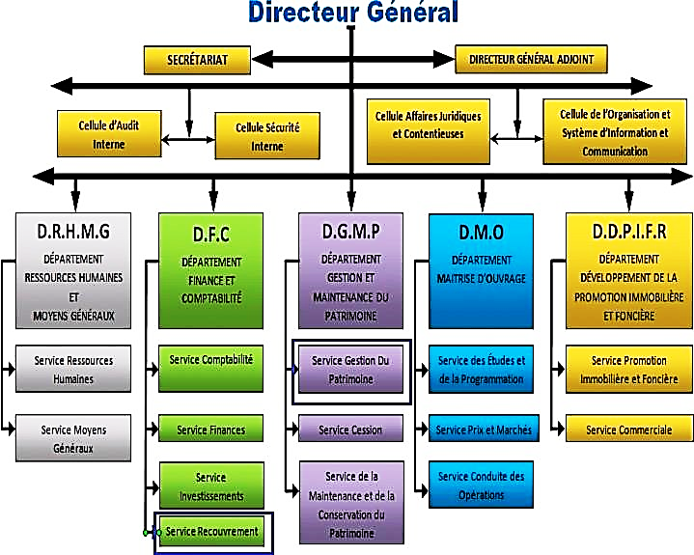

Champ d’étude :

Figure 1: Organigramme de l’OPGI [5]

# II. Problématique et objectifs :

## II.1 Problématique :

Lors de notre étude au sein de l’IUT sur le champ d’étude, on a constaté que toute transaction effectuée rencontre différents problèmes :

* Les difficultés de traitement manuel effectué sur un volume important d’informations ;
* Nombre important des archives engendrent une difficulté de stockage et leurs utilisations fréquentes engendrent leurs détériorations ;
* Perte d’informations dues aux mauvaises conditions d’archivage ;
* La difficulté à rechercher des données dans les fichiers Excel ce qui engendre une perte de temps considérable et y compris au moment des mettre à jour ;
* Problèmes dans le calcul des statistiques et la consolidation des données ;
* Mauvaise manipulation de l’outil Microsoft Excel et difficulté de remplissage des documents à l’aide de cet outil.

## II.2 Les objectifs :

* Gain de temps dans le calcul des statistiques ;
* Améliorer l’accès, la mise à jour et la recherche des informations ;
* Assurer une meilleure sécurité et confidentialité des données afin d’éviter toute perte d’informations ;
* Assurer l’édition des différents documents en temps voulu.

# III Procédures de travail :

Pour comprendre le déroulement des traitements effectués par les postes en question on va les décrire ci-dessous

## III.1 Au niveau de Service d’exploitation du patrimoine (SEP) :

❖ **Procédure 1** : mise en exploitation des logements et locaux • **Mise en exploitation des logements :**

Apres la réception de la liste des bénéficiaires envoyée par la daïra, une étude est faite sur cette liste par le service SEP à la fin de faire une vérification, puis un décompte est établi pour chaque bénéficiaire à la fin de l’inviter à procéder au règlement de :

* Cautionnement : 100 000 FCFA par pièce (30 000 FCFA pour un F3) ;
* Loyer mensuel : 24 mois de loyer à l’ avance ;
* Frais de contrat : 300 00O FCFA frais d’enregistrement de contrat
* Droit de timbre : 1200 FCFA.

Après règlement des dits une attestation de bénéficiaire lui est remise et un contrat de location lui est établi.

Un logement en exploitation peut changer d’occupants selon les cas suivants

* **Réattribution :**

En cas de restauration des clés de l’occupant en cour et de mise en fin de son contrat, le logement est déclaré vacant et peut être attribué pour un nouveau bénéficiaire. - **Décès de locataire :**

On procède au maintien des lieux aux héritiers.

* **Désistements :**

Par un parent à un descendant et mettre fin au contrat en cour et établir un nouveau contrat pour le nouvel occupant.

• **Mise en exploitation des locaux :**

SEP procède à la vente par voie d’adjudication (vente aux enchères) à travers laquelle seront connus les bénéficiaires ;

Chaque participant doit payer des frais de cahier des charges et versé 10 % de la mise à prix de local à titre de caution ;

Lorsque les locaux mise en vente sont connus, les bénéficiaires devront s’acuité des frais droits de bail ;

Puis le chef SEP établir des contrats sur lesquels le loyer est mentionné pour chaque locataire.

## III.2 Au niveau de Service de recouvrement :

* **Procédure 2**: encaissement

Une copie des dossiers de locataires et d’acquéreurs est envoyée à la caisse principale par le service SEP,

Le caissier est chargé de créer la fiche de paiement pour chaque locataire, et à chaque versement d’un locataire une quittance lui est établit par le caissier

Le caissier établi les fiches « relevé des recouvrements » de chaque locataire ainsi que les fiches «situation de recouvrement» à la fin de chaque mois puis les envoie au chef de recouvrements

• **Procedure3 :** suivre le recouvrement et les impayés

* A chaque fin de mois, le chef de recouvrement est chargé de réaliser des rapports sur l’état de recouvrement ;
* Le chef de recouvrement consulte les fiches « relevé du recouvrement » de chaque locataire puis informe ce dernier de l’état d’avancement de ses payements, de son retard ainsi ces dettes …etc.
* Pour les retardataires le chef de recouvrement établi un rappel à chaque mensualité en retard qui lui sera envoyé par courrière, jusqu’à la 6éme mensualité, si ce dernier est en retard plus de 06 mensualités une mise en demeure lui est envoyé , puis si le locataire ne règle pas ses impayées pas une 2eme mise en demeure sera transmise à un huissier de justice qui va l’apporter au domicile du locataire et une autre copie est mise dans le dossier de locataire.

# IV Etude de l’existant :

L'analyse de l'existant constitue l'étape fondamentale de l'étude préalable de la méthode Merise, est une phase importante pour bien comprendre le système actuel et définir ses objectifs ainsi éclairer ses avantages et ses inconvénients. Pour chaque module, il sera question d’effectuer une description précise de l’existant en énumérant les principaux acteurs impliqués, les principaux documents manipulés. Ce qui me permettra de chercher les meilleures solutions. Je vais donc dans cette partie étudier le domaine et je vais essayer d’améliorer son fonctionnement.

Avant d’aborder cette étape importante, il s’avère nécessaire de circonscrire le périmètre de notre étude par le diagramme des flux.

## IV.1 Diagramme des flux :

Le diagramme des flux est un outil qui permet de représenter les différents acteurs de système ainsi que les relations entre ces acteurs, et les différents documents circulants entre ces acteurs.**[6]**

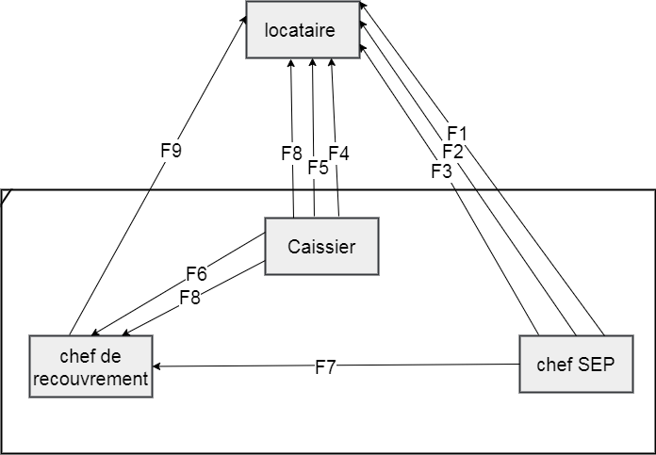

Figure 2 : diagramme des flux

F1: décompte

F2: attestation

F3: contrat du loyer

F4: quittance

F5: fiche de payement

F6: relevé de recouvrement

F7: constatations

F8: fiches des créances

F9: les mises en demeure 1 et 2

## IV.2 Etude des postes de travail :

Cette étude permet de comprendre les procédures administratives utilisées, la raison d’être de certains documents, les relations entre les employés, les postes de travail directement concernés par l’application à envisager.**[7]**

|  |  |  |
| --- | --- | --- |
| **Etude de poste N 01** | | |
| **Désignation n du poste :** chef de service exploitation de patrimoines  **Responsable : mise** en exploitation les logements et les locaux  **Effectifs :** 1 ou plus | | |
| **Les taches réalisées dans ce poste** | | |
| **Désignation** | | **Fréquences** |
| • Mise en exploitation les logements et les locaux :   * Etude de dossier des bénéficiaires * Etablissements d’un décompte * Etablissements d’une attestation * Etablissement des contrats   • Etablissements des constatations | | * Aléatoire                 * Chaque mois  |
| **Les documents circulants dans ce poste** | | |
| **Documents entrants** | **Documents sortants** | |
| Dossiers des bénéficiaires | Contrat  Attestation décompte | |

|  |  |  |
| --- | --- | --- |
| **Etude de poste N 02** | | |
| **Désignation n du poste :** caissier  **Responsable : mise** encaissement  **Effectifs :** 1 ou plus | | |
| **Les taches réalisées dans ce poste** | | |
| **Désignation** | | **Fréquences** |
| * Création des fiches de payements * Encaissements des loyers * Etablissement des quittances * Etablissement et envoie des fiches     « Relevé de recouvrement» au chef du recouvrement   * Etablissement et envoie des fiches     Situation du recouvrement » au chef de recouvrement | | Aléatoire |
| **Les documents circulants dans ce poste** | | |
| **Documents entrants** | **Documents sortants** | |
| Dossiers des locataires | Quittances  Relevé de recouvrement  Situation de recouvrement | |

|  |  |  |
| --- | --- | --- |
| **Etude de poste N 03** | | |
| **Désignation n du poste :** chef de recouvrement  **Responsable :** suivre l’état de recouvrement  **Effectifs :** 1 ou plus | | |
| **Les taches réalisées dans ce poste** | | |
| **Désignation** | | **Fréquences** |
| * Etablissement des constatations sur l’état de recouvrement des loyers * Consulter les fiches « relevées de recouvrement » * Mettre à jour la situation de locataire * Etablissement « mise en demeure 1 et   2 » | | Chaque fin de mois |
| **Les documents circulants dans ce poste** | | |
| **Documents entrants** | **Documents sortants** | |
| Constatation  Situation de recouvrement  Relevé de recouvrement | Mises en demeures | |

## 

## IV.3 Etude des documents :

Dans cette étape, tous les documents concernés par l’étude doivent être présentés et étudies séparément, pour cela je dresserai une fiche technique pour chaque document. L’objectif de cette section est d’étudier l’ensemble des documents manipulés par les acteurs intervenant dans le champ d’étude. **[7]**

**Remarque :** N : Numérique, A : Alphanumérique

|  |  |  |  |
| --- | --- | --- | --- |
| **Document N 1** | |  |  |
| D**ésignation :** décompte    **Origine :** service d’exploitation de patrimoine SEP    **Destination :** locataire    **Nature :** externe    **Nombre d’exemples :** 01    **Rôle :** Inviter le locataire a précéder au réglement | |  |  |
| Rubriques | |  |  |
| Rubriques | Type | Taille | observation |
| En tête | Textuelle  A  A  AN  AN  N | 100  20 |  |
| Nom locataire |
| Prénom locataire  Réf attribution  Adresse logement Bat  N° de logement |
| 20 |
| 10 |
|  |
|  |
| 30 |
| 4 |
| Surface logement | N  AN  A | 3  20  20  5  5  4  4  3  6 | En mettre carré |
| Nom du cité du logement |  |
| En fcfa  En fcfa |
| Lieu logement  Cautionnement |
| N |
| N  N  N  N  N |
| Loyer mensuel |
| T .V .A  Frais d’enregistrement |
| En fcfa |
|  |
| En fcfa |
| En fcfa  En fcfa |
| F.E.T |
| Total |

|  |  |  |  |
| --- | --- | --- | --- |
| **Document N° 2 : Attestation** | | |  |
| **Désignation** : Attestation    **Origine :** Service exploitation de patrimoine    **Destination :** locataire    **Nature :** externe    **Nombre d’exemples :** 2    **Rôle :** attribuer un logement pour un locataire | | |  |
| **Rubriques** | | |  |
| **Rubriques** | **Type** | **Taille** | **Observation** |
| En tête  N° d’attestation  Nom de bâtiment  Nom locataire | A  N | 100  4 |  |
|  |
| jj /mm/aaaa    F1, F2, F3, F4 |
| AN | 2 |
| A | 20  20    10  20    2 |
| Prénom locataire | A |
|  |  |
| Date de naissance locataire | Date |
|  |  |
| Lieu de naissance locataire | A |
| Topologie logement | AN |
| N° logement  Nom de cité    Date de délivrance de l’attestation | N | 4  2    10 | jj /mm/aaaa |
| AN |
| Date |

|  |  |  |  |
| --- | --- | --- | --- |
| **Document N° 3: contrat location** | | |  |
| **Désignation :** contrat de location    **Origine :** service exploitation de patrimoine SEP    **Destination :** locataire    **Nature :** externe    **Nombre d’exemples :** 2    **Rôle** : prouve de l’attribution de logement | | |  |
| **Rubriques** | | |  |
| **Rubriques** | **Type** | **Taille** | **Observation** |
| En tête  N° de contrat  Nom de locataire | Textuelle  N  A | 100  6  20 |  |
|  |
|  |
|  |
|  |
| Prénom locataire  Date de naissance locataire | A | 20  10  30  10  2 | jj /mm/aaaa |
| Date |
|  |
| Lieu de naissance de locataire | A |
|  | AN  AN |
| Nom de cité de logement |
| Nom de bâtiment de logement |
|  |
|  |
| N° de logement | N  AN    Date | 2  100    10 | jj /mm/aaaa |
| Le contenue de contrat |
| Date de délivrance de contrat |

|  |  |  |  |
| --- | --- | --- | --- |
|  | **Document N° 4 : quittance** | |  |
| **Désignation** : quittance  **Origine :** la caisse  **Destination :** locataire  **Nature :** externe  **Nombre d’exemples** : 2    **Rôle** : versement de locataire |  | |  |
|  | **Rubriques** | |  |
| **Rubriques** | **Type** | **Taille** | **observation** |
| En tête  N° de la quittance  Nom de locataire | Textuelle  N  A | 100  10  10 |  |
|  |
|  |
|  |
|  |
| Prénom de locataire | A  AN | 10  30  2  2  7  10 | jj/mm/aaaa |
| Adresse de locataire |
|  |
| Nom de bâtiment | AN |
|  |  |
| N° de logement | N |
|  | A  Date |
| Type de règlement |
| Date début de règlement |
| Date fin de règlement | Date | 10 | jj/mm/aaaa |
| Montant loyer | N | 5 | en fcfa |
| T.V.A | N | 4 | en fcfa |
| Charge loyer  Net a payer | N  N | 4    5 | en fcfa  en fcfa |

|  |  |  |  |
| --- | --- | --- | --- |
| **Document N° 5 : fiche de payement** | | |  |
| **Désignation :** fiche de payement    **Origine :** la caisse    **Destination :** chef de recouvrement    **Nature** : interne    **Nombre d’exemples** : 2    **Rôle :** suivre le paiement des locataires | | |  |
| **Rubriques** | | |  |
| **Rubriques** | **Type** | **Taille** | **observation** |
| L’en tête  N° de la fiche | Textuelle  N | 100 |  |
| 6 |
| 20  20  10  10  20  20  10 |
| Nom de locataire | A |
| Prénom de locataire |  |
| A |
|  |
| La date de naissance de locataire | Date |
| Nombre d’enfants    Date d’établissement de la fiche  Salaire mensuel brut  Date de versement  N° des quittances  Montant du loyer principal  Charges  Réduction sur les loyers  Observations générales  **Constatations « ce que le locataire dois payer chaque mois »**  Mois année  Loyer à payer dans mois  Charges à payer dans le mois  Total à payer dans le mois  **Recouvrement « ce que le locataire à payer »**  Date de recouvrement  N° de la quittance  Montant recouvré  **Observations**  Montant non payé  Nombre de mois non payé | N    Date  N  Date  N N  N  N            A  N  N  N  N        Date  N  N      N  N |
| jj/mm/aaaa |
|  |
| A |
| A |

|  |  |  |  |
| --- | --- | --- | --- |
| **Document N°6 : relevé de recouvrement** | | | |
| **Désignation :** relevé de recouvrement    **Origine** : la caisse    **Destination :** chef de recouvrement    **Nature :** interne    **Nombre d’exemples :** 2    **Rôle :** suivre l’état du recouvrement | | | |
| **Rubriques** | | | |
| **Rubriques** | **Type** | **Taille** | **Observation** |
| En tete | Textuelle  A  A  AN  Date  A  N  N  N | 100  20 |  |
| Nom de locataire |  |
| JJ/MM/AAAA  En fcfa  En fcfa  En fcfa  En fcfa |
|  |
| Prénom de locataire | 20 |
| Adresse de locataire  Date de paiement  Nature de payement |  |
| 40 |
|  |
| 10 |
| 6  6  6  6 |
| Montant principal |
|  |
| Montant charge |
| Montant pénalités |
| Montant T.V.A | N  N  N  N  N  N | 6  6  6  4  10  6 | En fcfa  En fcfa  En fcfa    JJ/MM/AAAA  En fcfa |
| Montant des timbres |
| Total de quittance |
| N° de la quittance |
|  |
| Période réglé |
| Total |

|  |  |  |  |
| --- | --- | --- | --- |
| **Document N°7 : constatation** | | |  |
| **Désignation :** constatation    **Origine :** service exploitation de patrimoine SEP    **Destination :** services recouvrement    **Nature :** interne    **Nombre d’exemples :** 2    **Rôle :** récapitulation générale des loyers mis en recouvrement | | |  |
| **Rubriques** | | |  |
| **Rubriques** | **Type** | **Taille** | **Observation** |
| En tête | Textuelle | 100 |  |
| Date de tirage | Date | 10 | JJ/MM/AAAA |
| régies  Nombre de logement  Montant loyers des logements  Montant T .V.A logements  Montant charges logements  Net a payer logements  Nombre de locaux de chaque régie  Montant loyers des locaux  Montant T .V.A locaux  Montant charges locaux  Net a payer locaux | AN  N  N  N  N  N | 50  4 |  |
|  |
|  |
| 10 | En fcfa |
| 10  10  10  4  10  10  10  10 |  |
| En fcfa |
| En fcfa |
| En fcfa |
| En fcfa  En fcfa  En fcfa  En fcfa |
| N |
| N |
| N |
|  |
| N |
| N |

|  |  |  |  |
| --- | --- | --- | --- |
| **Document N°8 : état de recouvrement** | | | |
| **Désignation :** état de recouvrement  **Origine :** service de recouvrement  **Destination :** /  **Nature :** interne    **Nombre d’exemples :** 1    **Rôle :** consultation et analyse de la situation de recouvrement | | | |
| **Rubriques** | | | |
| **Rubriques** | **Type** | **Taille** | **Observation** |
| En tête | Textuelle | 100 |  |
| Types de loyers  Période  Recouvrements loyers des logements  Reste à recouvrir de loyers des logements  Taux de recouvrement loyers des logements  Recouvrements des loyers des locaux  Reste a recouvrir de loyers des locaux  Taux de recouvrement loyers des | A  N  N  N  N | 14  2  10  10  10    10  10  10 |  |
| mois |
|  |
| En fcfa |
|  |
| En fcfa |
| En fcfa    En fcfa  En fcfa  En fcfa |
|  |
| N |
| N |
| N |
| logements  Récapitulation des loyers | N | 10 | En fcfa |
| Récapitulation de reste à recouvrir | N | 10 | En fcfa |
| Taux de récapitulation | N | 10 | En fcfa |

|  |  |  |  |
| --- | --- | --- | --- |
| **Document N°9 : état de recouvrement** | | | |
| **Désignation :** la fiche des créances des loyers    **Origine :** la caisse  **Destination :** locataire  **Nature :** externe  **Nombre d’exemples :** 2    **Rôle :** rappeler le locataire de ses créances | | | |
| **Rubriques** | | | |
| **Rubriques** | **Type** | **Taille** | **Observation** |
| En tête  Type de loyers  Date de délivrance de la fiche | Textuelle  A  Date | 100  14  10 |  |
|  |
| JJ/MM/AAA |
| Nom de locataire | A | 20 |  |
| Prénom de locataire | A | 20 |  |
| **Adresse de locataire :**  Nom cité de logement  Nom de bâtiment de logement  N° de logement  Dernière période réglé |  | 5  2  2  10 |  |
| AN |
|  |
| AN |
|  |
| N |
| Date |
| Nombre de mois impayé | N | 2 | JJ/MM/AAA |
| TVA impayé | N | 10 |  |
| Charges impayé | N | 10 | En fcfa |
| Total impayé | N | 10 | En fcfa |
| Total impayé en lettre | A | 100 | En fcfa |

|  |  |  |  |
| --- | --- | --- | --- |
| **Document N°10 : mise en demeure** | | |  |
| **Désignation :** mise en demeure  **Origine :** service de recouvrement  **Destination :** locataire  **Nature :** externe    **Nombre d’exemples :** 2    **Rôle :** rappeler le locataire de ses créances | | |  |
| **Rubriques** | | |  |
| **Rubriques** | **Type** | **Taille** | **Observation** |
| En tête  Nom de locataire  Prénom de locataire | Textuelle  A  A | 100 |  |
| 20 |
| 20 |
| N° de logement | N | 2 |  |
| Nom de bâtiment | AN | 2 |  |
| Nom de cité | AN | 5  20  4  10  100  10  10 |  |
| Sujet | A |
|  | N |
| N° du courrier |
|  |
| Date de délivrance | Date | JJ/MM/AAA |
|  | AN  N  N | En fcfa  En fcfa |
| Texte de la fiche |
| Montant impayés |
| Nombre de mois impayés |
|  |

# V Critiques, suggestions et solutions :

Après avoir fait l’étude de l’organisme d’accueil, nous allons analyser et critiquer des problèmes rencontrés par les membres du personnel de l’IUT puis nous allons tenter d’apporter des suggestions.

## V.1 Critiques et suggestions :

**Critique N°1 :**

* La manipulation manuelle de toutes les informations provoque une énorme perte de temps et un ralentissement des procédures de travail. • Possibilité d’erreur dans les calculs statiques.

**Suggestion :**

* L’automatisation de toutes les tâches liées aux services concernés.

**Critique N°2 :**

* Le personnel rencontre beaucoup de difficultés de recherche et de mise à jour des fichiers sur leurs machines, à cause de l’utilisation des tableaux Excel de grande taille qui oblige à parcourir tout le tableau pour chercher une donnée particulière. • La circulation d’un grand nombre de documents manuellement entre les services.

**Suggestion :**

* Crée une base de données commune entre les services.

**Critique N°3:**

* Non répartition des taches de travail entre les éléments des services pourtant théoriquement sont repartie.
* Stockage d’information non sécurisé (archivage dans des boites)

**Suggestion :**

* Situer les responsabilités de chacun des postes de travail.

## V.2 Solution :

En tenant compte les critiques et suggestions précédents nous proposons de mettre en place une application qui permettra d’informatiser le domaine d’étude à fin de gérer les différents services.

# CONCLUSION :

Ce chapitre m’as permet de bien comprendre mon champs d’étude, de bien comprendre la procédure suivi par l’OPGI dans les services étudiés ce qui ma aider a cerné les besoins fonctionnelle auxquels devra répondre l’application. Pour le chapitre qui suit, je vais le consacrer à l’analyse et la conception de l’application.

# CHAPITRE II : ANALYSE ET CONCEPTION

# I INTRODUCTION :

Dans le chapitre précédent, nous avons définis notre champ d’étude et ses limites, nous avons aussi présenté la solution préconisée. Nous présentons dans ce chapitre notre solution qui consiste à développer une application de gestion d’un parc immobilier au niveau de l’entreprise OPGI nous commencerons par la présentation d’UML, pour la modélisation de notre système (phase analyse et conception). Par la suite nous présenterons les deux phases de modélisation. La phase analyse qui a pour objectif de définir les besoins ainsi que les fonctionnalités de notre application, en utilisant le diagramme de cas d’utilisation. La phase conception permet de décrire le fonctionnement interne de notre application en utilisant les diagrammes de séquence et le diagramme des classes.

# II Choix de la méthodologie de modélisation :

Dans la cadre de notre projet, nous avons opté pour le langage UML comme une approche de conception. Ci-dessous, nous présentons ce langage puis nous justifions notre choix.

## II.1 Présentation d’UML :

UML se définit comme un langage de modélisation graphique et textuel.il est destiné à comprendre et décrire des besoins, spécifier et documenter les systèmes, et sert aussi à esquisser des architectures logicielles, concevoir des solutions et communiquer des points de l’UML unifie à la fois les notations et les concepts orientés objet. Il ne s’agit pas d’une simple notation graphique, car les concepts transmis par un diagramme ont une sémantique précise et sont porteurs de sens au même titre que les mots d’un langage **[8].**

## II.2 Pourquoi choisir UML :

UML est un langage formel et normalisé, il permet le gain de précision, encourage l’utilisation d’outils et constitue à cet effet un gage de stabilité. UML est support de communication performant : il cadre l’analyse et facilite la compréhension de représentations abstraites complexe. Son caractère polyvalent et sa souplesse en font un langage universel **[9].**

# III Objectifs de notre solution :

Avant de passer à la modélisation et d’imposer une solution, il faut se tourner vers le demandeur, pour aboutir de manière structurée à la solution. En effet, le but du projet est de satisfaire le besoin. Il faut exprimer clairement les objectifs à atteindre du projet, afin d'éviter toute confusion entre nous et le demandeur. Le futur système doit permettre à l’utilisateur de gérer un ensemble de modules, dont on trouve :

➢ **Les besoins fonctionnels :**

* Gestion des locataires
* Gestion des patrimoines (cités, bâtiments et logements)
* Gestions des contras
* Gestions des payements

➢ **Les besoins non fonctionnels :**

Les besoins non fonctionnels décrivent les objectifs liés aux performances du système et aux contraintes de son environnement. Ses exigences techniques sont souvent exprimées sous forme d’objectifs spécifiques que doit atteindre le système.

* **La maintenabilité** : le code doit être compréhensible par simple lecture, notamment en respectant les règles de gestion et les normes de développement. Exploitabilité : les impacts en termes de performances doivent être pris en compte lors de développement, ainsi que la consommation des ressources (CPU, mémoire, etc.) qui doit être minimisée.
* **Capacité fonctionnelle et convivialité** : les composants développés doivent respecter les spécifications fournies par l’OPGI. Le système doit être facilement utilisable et disposer d’interfaces conviviales, notamment par le respect des règles d’ergonomie d’OPGI.
* **Sécurité** : Chaque utilisateur, pour accéder à l’application, est obligé de s’authentifier par un nom d’utilisateur et un mot de passe. Il ne pourra accéder qu’aux pages qui lui sont permises par son profil ou les droits d’accès qui lui sont affectés par l’administrateur. Les mots de passe ne sont enregistrés dans la base qu’après un chiffrement.

# IV Analyse :

La phase d’analyse a pour objectif identifier les acteurs qui interagissent avec le système et spécifier les fonctionnalités du système. Cette phase sert aussi à déterminer pour chaque acteur ses droits d’accès à l’utilisation du système.

## IV.1 Diagramme de contexte :

Le diagramme de contexte délimite le domaine d’étude en précisant ce qui est à la charge du système et en identifiant l’environnement extérieur au système étudie avec lequel ce dernier communique **[10].**

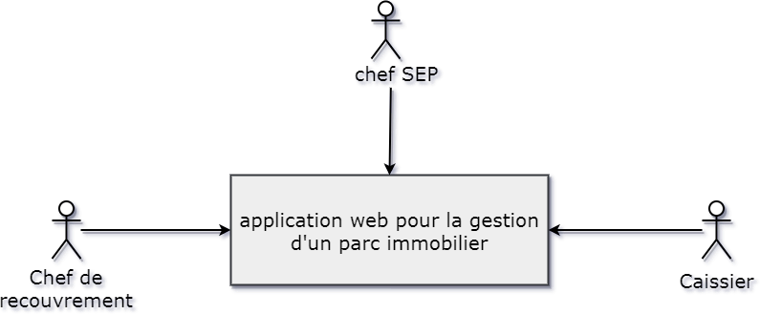

Figure 3 : diagramme de contexte

## IV.2 Diagrammes de cas d’utilisation

Les diagrammes de cas d'utilisation sont des diagrammes UML utilisés pour donner une vision globale du comportement fonctionnel d'un système logiciel. Dans les figures qui suivent, nous présenterons les cas d’utilisation qui mettent en évidence les principales fonctionnalités de chaque acteur dans le système **[11].**

### 1. Diagramme des cas d’utilisations de chef SEP :

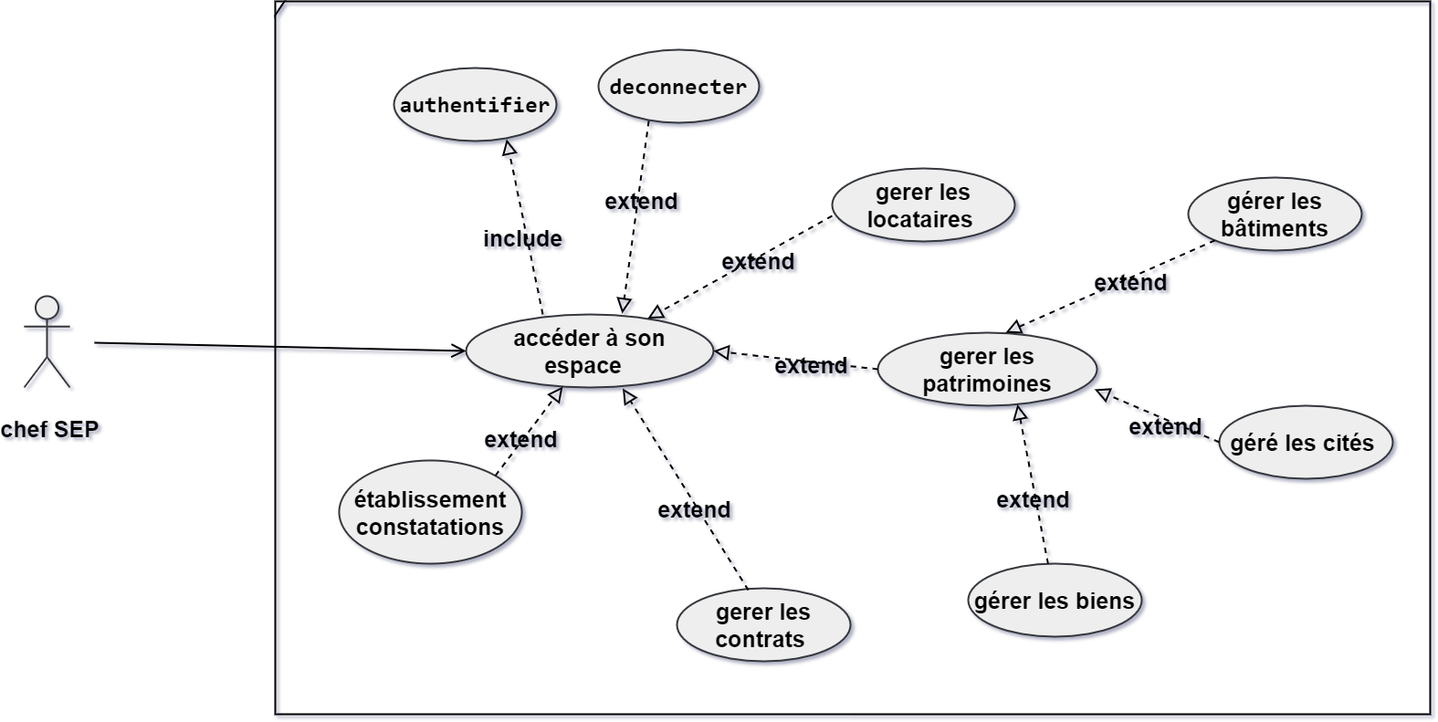

Figure 4: diagramme des cas d’utilisations de chef SEP

### 2. Diagramme des cas d’utilisations de caissier :

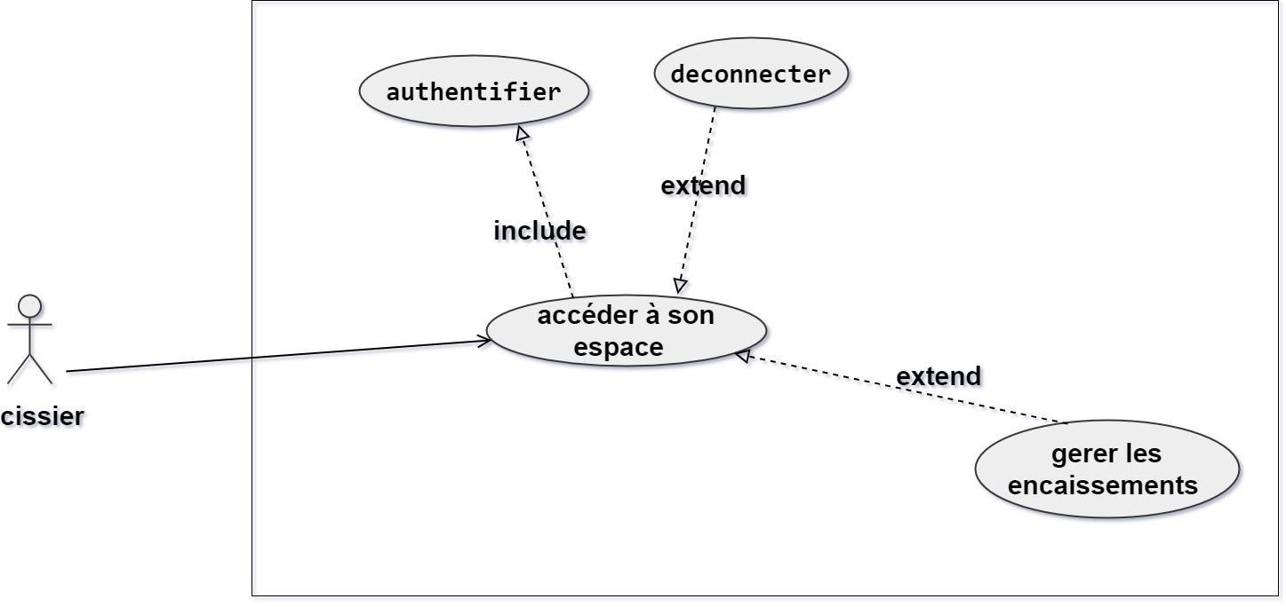

Figure 5 : Cas d’utilisations de caissier

### 3. Diagramme des cas d’utilisations de chef de recouvrement :

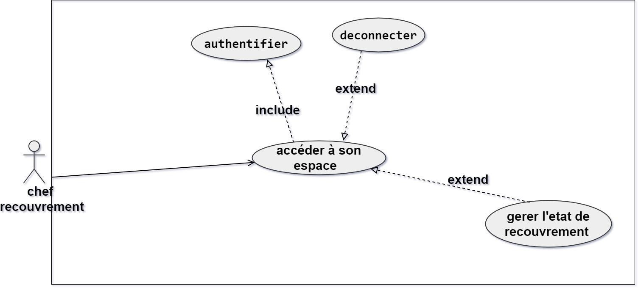

Figure 6 : diagramme des cas d’utilisations de chef de recouvrement

## VI.3 Les scenarios des cas d’utilisation :

### 1. Spécification des cas d’utilisation global :

|  |  |  |
| --- | --- | --- |
| **Les acteurs** |  | **Cas d’utilisation global** |
| Chef de Service Exploitation de patrimoines SEP | -  -  - | Authentifie dans l’espace chef SEP  Gérer les locataires  Gérer les patrimoines (cités, bâtiments, logements, locaux) |
|  | - | Gérer les contrats |
|  | - | Etablir les constatations |
| Caissier | - | Authentifie dans l’espace de cassier |
|  | - | Gérer les encaissements |
| Chef de recouvrement | -  - | Authentifie dans l’espace du chef recouvrement  Gérer la situation des recouvrements |

### 2. Spécification des scénarios de chaque cas d’utilisation global pour « SEP » :

|  |  |
| --- | --- |
| **Cas d’utilisation** | **Scénarios** |
| S’authentifier dans l’espace | * S01 : saisir le login * S02 : saisir le mot de passe |
| **Gérer les locataires** | * S03 : cliquer sur le menu <gestion des locataires > * S04 : Ajouter locataire * S05 : cliquer sur<consulter un locataire> * S06 : supprimer un locataire * S07 : modifier un locataire |
| **Gérer les patrimoines** | * S08 : Cliquer sur le menu <gestion de patrimoines>puis sur cité/bâtiment/bien - S09 : ajouter un patrimoine * S10 : cliquer sur consulter un patrimoine * S11 : supprimer un patrimoine * S12 : modifier un patrimoine |
| **Gérer les contrats** | * S13 : cliquer sur le menu < gestion des contrats> * S14 : ajouter un contrat * S15 : cliquer sur <consulter contrat> * S16 : modifier un contrat * S17 : supprimer un contrat |
| **Etablir les constatations** | - S18 : cliquer sur le menu <établir constatations>puis choisir une catégorie |

### 3. Spécification des scénarios de chaque cas d’utilisation global pour « caissier » :

|  |  |
| --- | --- |
| **Cas d’utilisation** | **Scénarios** |
| S’authentifier dans l’espace | * S01 : saisir le login * S02 : saisir le mot de passe |
| **Gérer l’encaissement** | * S03 : cliquer sur le menu <gestion des encaissements> * S04 : Ajouter payement * S05 : cliquer sur<consulter un payement> * S06 : supprimer un payement * S07 : modifier un payement * S08 : imprimer la quittance * S09 : Consulter <situation locataire> |

### 4. Spécification des scénarios de chaque cas d’utilisation global pour « SEP » :

|  |  |
| --- | --- |
| **Cas d’utilisation** | **Scénarios** |
| S’authentifier dans l’espace | * S01 : saisir le login * S02 : saisir le mot de passe |
| Gérer la situation du recouvrement | * S03 : cliquer sur le menu <gestion la situation de recouvrement> * S04 : situation locataire * S05 : situation périodique * S06 : reste à recouvrir * S07 : imprimer fiches de rappel, de mise en demeure 1 et 2 et fiche de créances |

## IV.4 Description des scenarios :

### Fiche de description « authentification » :

**Use case**: S’authentifier.

**Rôle**: chef SEP/chef de recouvrement/ caissier.

**Scenario nominal** : S01 S02

1. L’administrateur clique sur l’exécutable.

1. Le système lui affiche le formulaire d’authentification.

1. L’administrateur saisit son login et son mot de passe puis valide.

1. le système affiche l’espace utilisateur

1. si Login et mot de passe sont incorrects, un retour vers la page d’authentification sera effectué avec un message d’erreur.

### 2. Fiche de description «Ajouter un locataire » :

|  |
| --- |
| **Use case**: Ajouter un locataire    **Rôle**: chef SEP    **Scenario nominal**: S03 S04 Description: 1. le chef SEP clique sur le menu →gestion des locataires→ ajouter.     1. Le système lui affiche le formulaire à remplir.      1. le chef SEP saisit le formulaire et le valide.      1. Le système confirme l’insertion de locataire dans la base de données ou renvoie un message d’erreur si un champ obligatoire n’a pas été saisi. |

### 3. Fiche de description « modifié un locataire» :

|  |
| --- |
| **Use case**: modifier un locataire    **Rôle**: chef SEP    **Scenario nominal**: S05 S06 Description: 1. le chef SEP clique sur le menu →gestion des locataires→ consulter.     1. Le système lui affiche la liste des locataires.      1. le chef SEP clique sur le bouton modifier.      1. le système lui affiche les informations de locataire sélectionné dans un formulaire      1. le chef SEP modifie les informations de locataire puis clique sur le bouton valider     4. Le système confirme la modification de locataire dans la base de données |

### 4. Fiche de description «supprimer un locataire» :

|  |
| --- |
| **Use case**: supprimer un locataire    **Rôle**: chef SEP    **Scenario nominal**: S05 S06 Description: 1. le chef SEP clique sur le menu →gestion des locataires→ consulter.     1. Le système lui affiche la liste des locataires.      1. le chef SEP clique sur le bouton supprimer.      1. Le système confirme la suppression de locataire dans la base de données par un message de confirmation |

### 5. Fiche de description «situation de locataire » :

|  |
| --- |
| **Use case**: situation de locataire  **Rôle**: chef de recouvrement **Scenario nominal**: S03 S06 Description:   1. le chef de recouvrement clique sur le menu → gestion des situations de recouvrement → situation locataire      1. Le système lui affiche la liste des locataires.      1. le chef de recouvrement sélectionne un locataire.      1. Le système affiche la liste des payements et impayées de locataire sélectionné. |

 

### 6. Fiche de description «situation périodique de recouvrement » :

|  |  |
| --- | --- |
| |  | | --- | | **Use case**: situation périodique de recouvrement    **Rôle**: chef de recouvrement  **Scenario nominal**: S03 S05 Description:   1. le chef de recouvrement clique sur le menu → gestion des situations de recouvrement → situation périodique de recouvrement      1. Le système lui affiche un formulaire de recherche selon la date début et date fin.      1. le chef de recouvrement saisie la période puis clique sur le bouton recherche.      1. Le système affiche la liste de recouvrement de loyers de la période sélectionné. | |

# V. Conception :

Dans cette phase une nouvelle vue du modèle fait son apparition. Cette vue exprime les modules et les exécutables physiques sans aller à la réalisation concrète du système. Nous allons concentrer ici sur les diagrammes de séquence et de classe, ces derniers vont nous servir pour construire notre base de données

## V.1 Diagrammes de séquence:

Les diagrammes de séquence montrent les interactions entre objets selon un point de vue temporel. Ils permettent de mieux visualiser la séquence des messages par une lecture de bas en haut. L’axe Virtual représente le temps et l’axe horizontal représente les objets qui collaborent, une verticale en pointillé est attachée à chaque objet qui représente sa ligne de vie **[12].**

### 1. Diagramme de séquence pour le cas d’utilisation « authentification»

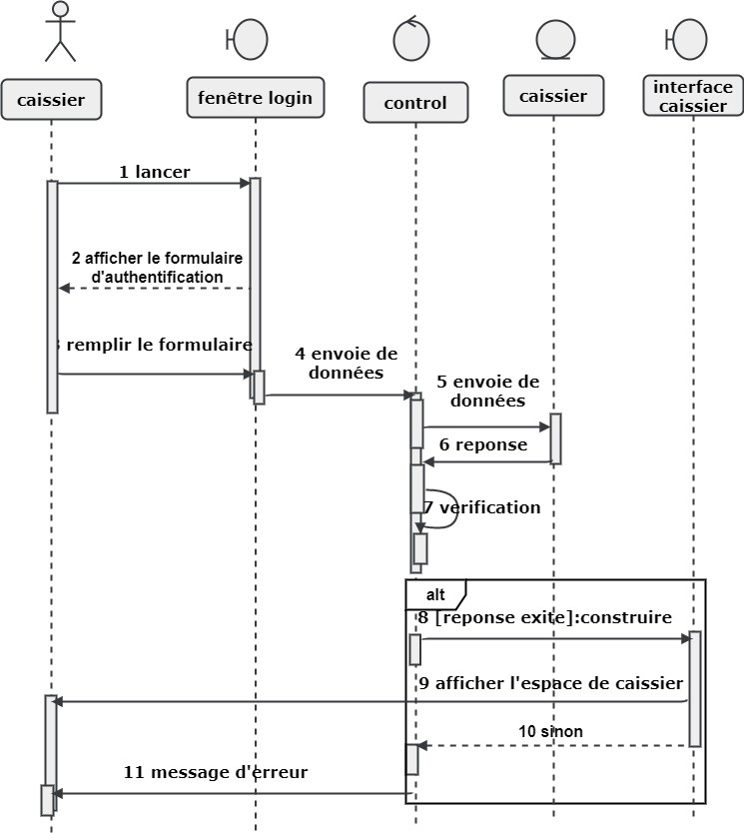

Figure 7 : diagramme de séquence « authentification »

### 2. Diagramme de séquence pour le cas d’utilisation «ajouter locataire »

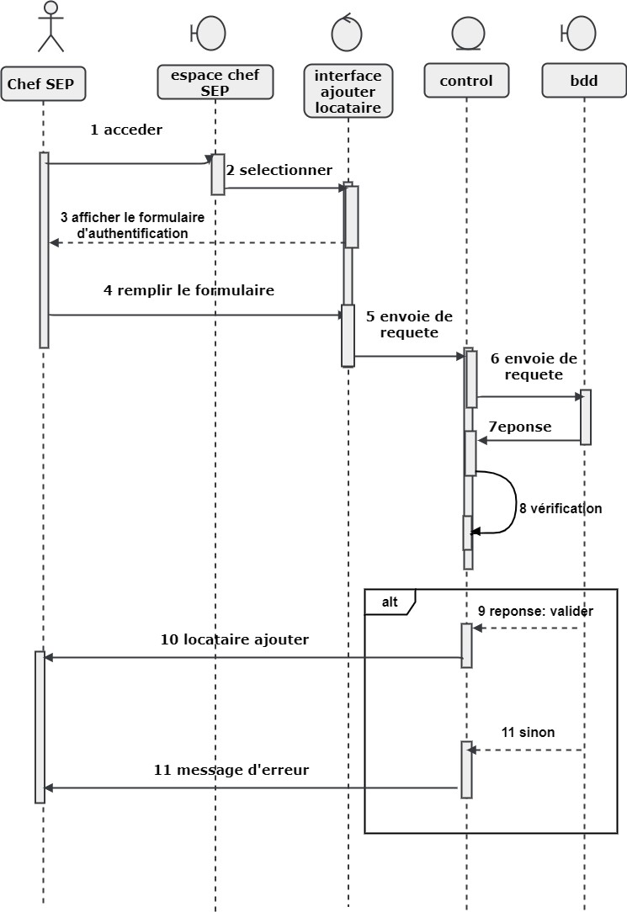

Figure 8 : diagramme de séquence «ajouter locataire »

### 3. Diagramme de séquence pour le cas d’utilisation «modifier locataire »

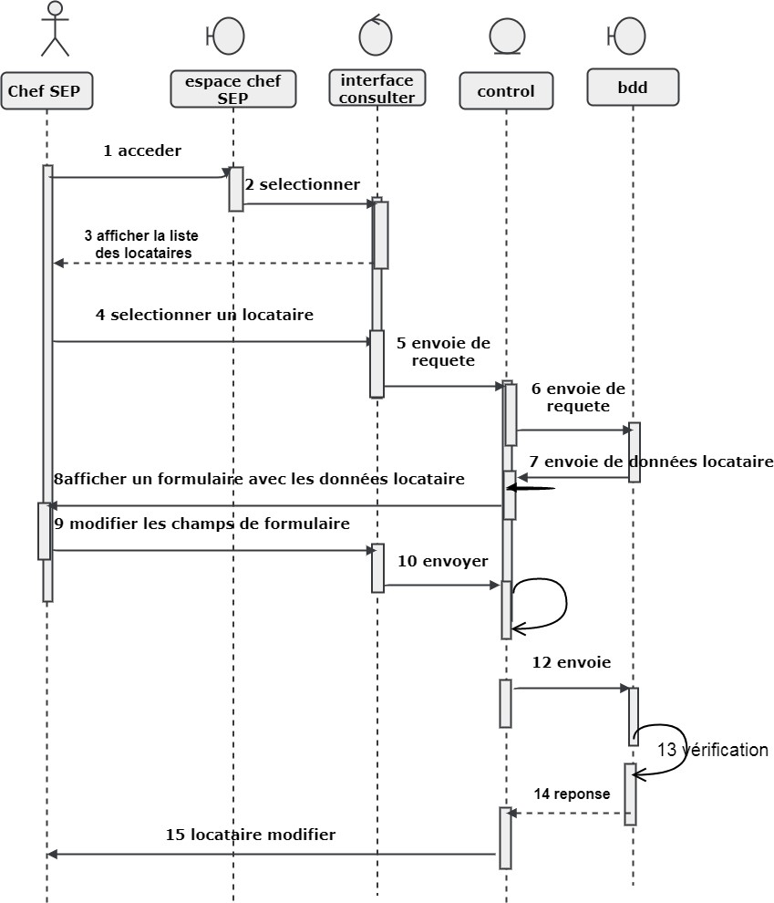

Figure 9 : diagramme de séquence «modifier locataire »

### 4. Diagramme de séquence pour le cas d’utilisation «supprimer locataire »

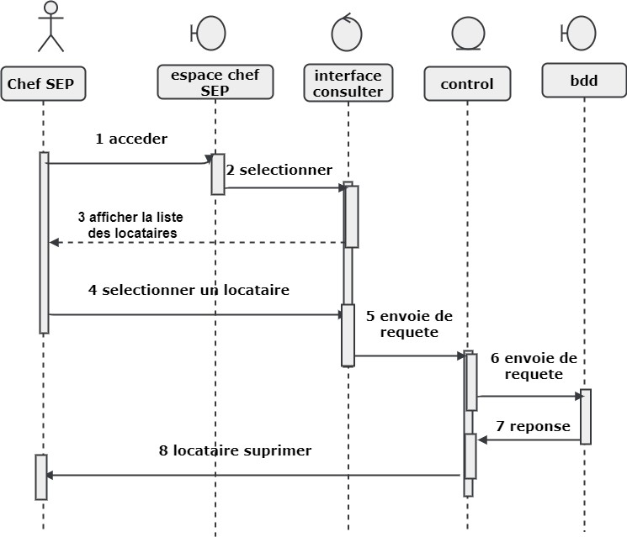

Figure 10: diagramme de séquence «supprimer locataire »

### 5. Diagramme de séquence pour le cas d’utilisation «ajouter contrat »

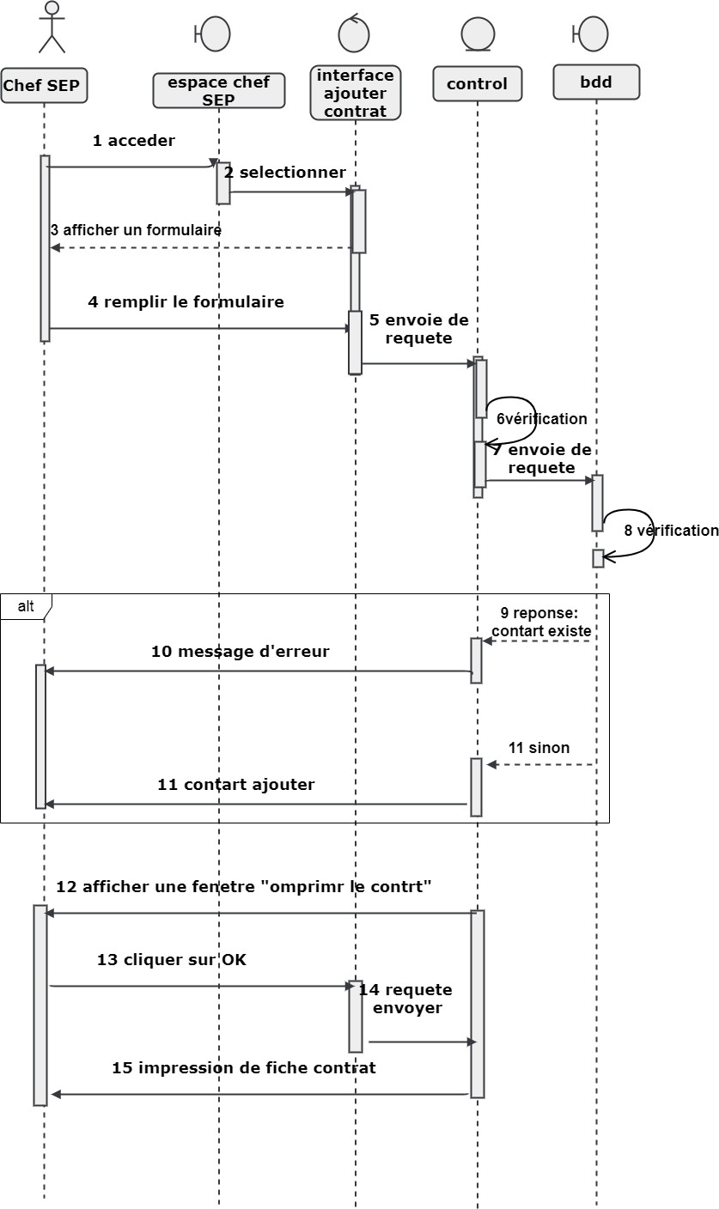

Figure 11: diagramme de séquence «ajouter contrat »

### 6. Diagramme de séquence pour le cas d’utilisation «état de recouvrement »

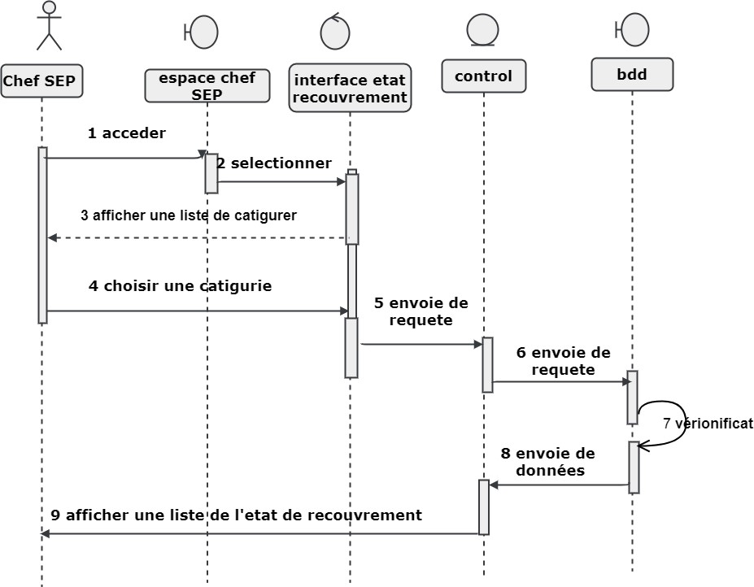

Figure 12: diagramme de séquence «ajouter contrat »

## V.2 Diagramme de classe :

Le diagramme de classe est considéré comme le plus important dans le développement orienté objet, il représente l’architecture conceptuelle du système, est utilisé pour représenter la vue de conception statique. Son intérêt est de modéliser les entités de l’application et de représenter l’ensemble des informations gérées par l’application **[13].**

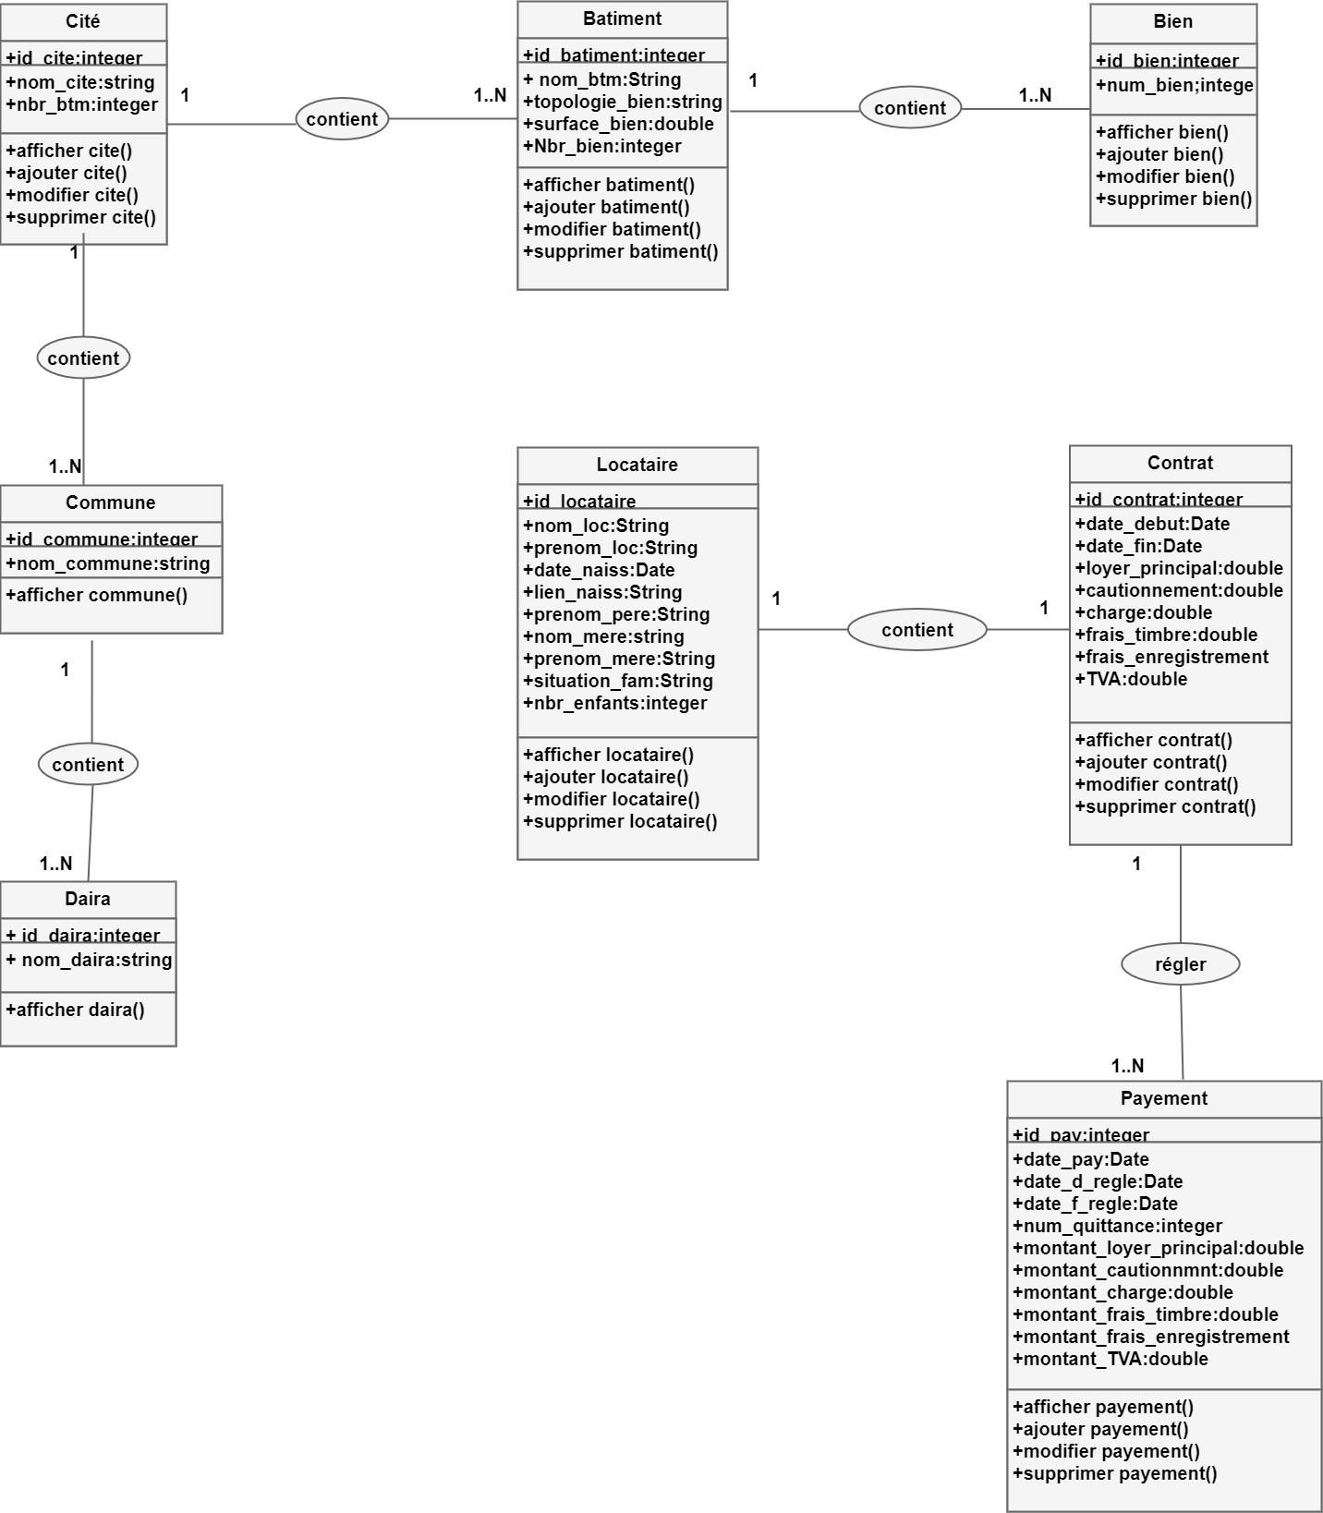

Figure 13: diagramme de classe

## V.3 Construction de la base de données :

1. **Table Daïra :**

|  |  |  |  |
| --- | --- | --- | --- |
| **Champs** | **Types de données** | **Description** | **Observation** |
| Id_daira | Integer(11) | Numéro de daïra | Clé primaire |
| Nom_daira | Var char(25) | Nom de daïra |  |

1. **Table Commune :**

|  |  |  |  |
| --- | --- | --- | --- |
| **Champs** | **Types de données** | **Description** | **Observation** |
| Id_comune | Integer(11) | Numéro de commune | Clé primaire |
| Nom_commune | Var char(25) | Nom de commune |  |
| Id_daira | Integer(11) | Identifient de daïra | Clé étrangère |

1. **Table Cite :**

|  |  |  |  |
| --- | --- | --- | --- |
| **Champs** | **Types de données** | **Description** | **Observation** |
| Id_cite | Integer(11) | Numéro de daïra | Clé primaire |
| Nom_cite | Var char(25) | Nom de cité |  |
| Nbr_btms | Integer(2) | Nombre de bâtiment de cité |  |
| Id_commune | Integer(11) | Identifient de commune | Clé étrangère |

1. **Table Bâtiment :**

|  |  |  |  |
| --- | --- | --- | --- |
| **Champs** | **Types de**  **données** | **Description** | **Observation** |
| Id_btm | Integer(11) | Numéro du bâtiment | Clé primaire |
| Nom_btm | Var char(25) | Nom du bâtiment |  |
| Topologie_bien | Var char(2) | La topologie du bien du batiment |  |
| Surface_bien | double(5) | La surface des biens du bâtiment |  |
| Nbr_bien | Integer(2) | Nombre des biens du bâtiment |  |
| Id_cite | Integer(11) | Identifient de cité du bâtiment | Clé étrangère |

1. **Table Bien :**

|  |  |  |  |
| --- | --- | --- | --- |
| **Champs** | **Types de données** | **Description** | **Observation** |
| Id_bien | Integer(11) | Numéro du bien | Clé primaire |
| Num_bien | Integer(11) | Numéro du bien |  |
| Id_btm | Integer(11) | Identifient du bâtiment |  |

1. **Table Contrat :**

|  |  |  |  |
| --- | --- | --- | --- |
| **Champs** | **Types de données** | **Description** | **Observation** |
| Id_contrat | Integer(11) | Numéro de contrat | Clé primaire |
| Date_debut | Date | Date debut du contrat |  |
| Date_fin | Date | Date fin du contrat |  |
| Loyer_principal | Double(6) | Loyer principale du contrat d’un mois |  |
| Cutionnmt | Double(6) | Cautionnement du contrat |  |
| Frais_enrgi | Double(6) | Frais d’enregistrement du contrat |  |
| Frais_timbre | Double(6) | Frais de timbre du contrat |  |
| Charge | Double(6) | Charge du contrat |  |
| TVA | Double(6) | TVA du contrat |  |
| Id_bien | Integer(11) | Identifient du bien | Clé étrangère |
| Id_locataire | Integer(11) | Identifient du locataire | Clé étrangère |

1. **Table Payement :**

|  |  |  |  |  |
| --- | --- | --- | --- | --- |
| **Champs** | **Types données** | **de** | **Description** | **Observation** |
| Id_pay | Integer(11) |  | Numéro de payement | Clé primaire |
| Date_pay | Date |  | Date du payement | Clé primaire |
| Date_d_regle | Date |  | Début de la date réglé |  |
| Date_f_regle | Date |  | Fin de la date réglée |  |
| Montant_Loyer_principal | Double(6) |  | Montant du loyer principal payé |  |
| Montant_Cutionnmt | Double(6) |  | Montant du  Cautionnement du contrat |  |
| Montant_frais_enrgi | Double(6) |  | Frais d’enregistrement du contrat |  |
| Montant_frais_timbre | Double(6) |  | Frais de timbre du contrat |  |
| Montant_charge | Double(6) |  | Charge du contrat |  |
| Montant_TVA | Double(6) |  | TVA du contrat |  |
| Id_contrat | Integer(11) |  | Identifient du contrat | Clé étrangère |

1. **Table Locataire :**

|  |  |  |  |
| --- | --- | --- | --- |
| **Champs** | **Types de données** | **Description** | **Observation** |
| Id_loc | Integer(11) | Numéro de daïra | Clé primaire |
| Nom_loc | Var char(25) | Nom du locataire |  |
| Prenom_loc | Var char(25) | Prenom du locataire |  |
| Date_naiss | Date | Date de naissance du locataire |  |
| Lien_naiss | Date | Lieu de naissance du locataire |  |
| Prenom_pere | Var char(25) | Prenom du père du locataire |  |
| Nom_mere | Var char(25) | Nom de mere du locataire |  |
| Prenom_mere | Var char(25) | Prenom de mere du locataire |  |
| Situation_fam | Var char(25) | Situation familiale du locataire |  |
| Nbr_enf | Integer(2) | Nombre du locataire |  |

# VI. Conclusion :

Dans ce chapitre, j’ai conçu et documenté le code que nous devons produire. Dans cette phase, toutes les questions concernant la manière de réaliser le système à développer ont été élucidées. Le produit obtenu est un modèle graphique (ensemble de diagrammes) prêt à être codé. Dans le chapitre suivant je vais étudier les outils et les langages utilisés durant la phase de construction.

# CHAPITRE III : REALISATION

# I. Introduction :

Apres avoir finalisé l’étape d’analyse et conception, nous passons à la réalisation de notre application web. Nous commençons tous d’abord par la présentation des différents outils utilisés pour l’implémentation. Puis nous présentons quelques interfaces de notre application.

# II. Architecture de l’application :

Dans les phases préliminaires du développement d’une application, la définition de l’architecture technique est importante, qui consiste à faire les choix de technologies et d’organisation de composants logiciels les plus adaptés aux besoins et aux contraintes de l’organisation d’accueil, et décrit la manière dont seront agencés les différents éléments de l’application et comment ils interagissent entre eux **[14].**

## II.1. Choix de l'architecture micro-services :

Les microservices est une méthode de développement d’applications logicielles en tant que suite de services modulables et indépendamment, dans lesquels chaque service exécute un processus qu’il communique à travers un mécanisme défini au préalable. Par rapport aux applications monolithiques, les microservices sont beaucoup plus faciles à créer, tester, déployer et mettre à jour, ils permettent aux entreprises de réagir plus rapidement aux nouvelles demandes et d'éviter un processus de développement interminable sur plusieurs années. Dorénavant, les différentes tâches de développement peuvent être réalisées simultanément et de façon agile pour apporter immédiatement de la valeur aux clients **[15]**

# III Technologies et Framework adoptées :

## III.1 Framework Spring (SpringBoot)

Spring est un Framework open-source destiné aux applications java (J2EE) dont il facilite le développement et les tests. Ce Framework est très apprécié par la communauté Java pour sa souplesse d’utilisation et sa modularité. En effet, il n’est pas nécessaire d’implémenter la totalité de Spring pour pouvoir utiliser Spring, et c’est ce qui en fait son principal point fort, on utilise que ce qu’on a besoin. Outre, ce Framework est un Framework robuste et très puissant qui peut gérer de grand nombre de connexion pour des sites énormes qui reçoivent des millions de visiteurs et des milliers de transactions par seconde.

➢ **Spring Boot :**

Spring Boot est fondamentalement une extension du cadre Spring, qui élimine les configurations standard requises pour la configuration d’une application Spring. Il adopte une vision avisée de la plateforme Spring et des bibliothèques tierces, qui a ouvert la voie à un éco-système de développement plus rapide et plus efficace **[16]**

## III.2 Framework hibernate/JPA :

Une JPA (Java Persistence API) est une spécification de Java qui est utilisée pour accéder, gérer et conserver des données entre un objet Java et une base de données relationnelle. Il est considéré comme une approche standard pour la cartographie relationnelle objet.

JPA peut être considéré comme un pont entre les modèles de domaine orientés objet et les systèmes de bases de données relationnelles. Étant une spécification, JPA n'effectue aucune opération par elle-même. Ainsi, cela nécessite une implémentation. Ainsi, les outils ORM comme Hibernate implémentent les spécifications JPA pour la persistance des données. **[17]**

## III.3 Framework spring security :

Spring Security est un Framework d'authentification puissante et hautement personnalisable et d'un cadre de contrôle d'accès. Il est le standard pour la sécurisation des applications web. Spring Security est l'un des projets de spring les plus matures et largement utilisé. Fondée en 2003 et activement maintenu par SpringSource, il est aujourd'hui utilisé pour sécuriser de nombreux environnements les plus exigeants, y compris les agences gouvernementales, les applications militaires et les banques centrales. Il est distribué sous licence Apache 2.0 **[18]**

## III.4 JSON :

JSON (JavaScript Object Notation) est un format de données textuelles dérivé de la notation des objets du langage JavaScript. Il permet de représenter de l’information structurée comme le permet XML par exemple. Un document JSON a pour fonction de représenter de l'information accompagnée d'étiquettes permettant d'en interpréter les divers éléments, sans aucune restriction sur le nombre de celles-ci. **[19]**

## III.5 Framework bootstrap:

Bootstrap est une collection d'outils utile à la création du design (graphisme, animation et interactions avec la page dans le navigateur ... etc ) de sites et d'applications web. C'est un ensemble qui contient des codes HTML et CSS, des formulaires, boutons, outils de navigation et autres éléments interactifs, ainsi que des extensions JavaScript en option. **[20]**

## III.6 Framework Angular :

Angular est un framework libre pour les interfaces Web utilisant le TypeScript, soit du JavaScript fortement typé. Le framework suit une architecture basée sur les composantes où chaque composante est basée sur le patron de conception MVC. Une application a toujours au moins un module racine qui active le démarrage et généralement beaucoup plus de modules de fonctionnalités. Les composants définissent des vues, qui sont des ensembles d'éléments d'écran parmi lesquels Angular peut choisir et modifier en fonction de la logique et des données de l’application. Les composants utilisent des services, qui fournissent des fonctionnalités spécifiques non directement liées aux vues. Les services peuvent être intégrés aux composants en tant que dépendances, ce qui rend le code modulaire, réutilisable et efficace.Les projets Angular sont généralement des applications à une page, aussi connues comme étant des Single-Page Application. Dans ces applications, on y retrouve une combinaison des différentes composantes créées par le développeur. Pour optimiser la performance de ce framework, celui-ci affiche le contenu nécessaire dynamiquement. Comme mentionné ci-dessus, chaque composante a ses propres modèles, vue et contrôleur. Lorsque le modèle change dans une des composantes, la composante en question s’occupe à rafraichir sa vue sans avoir un impact sur les autres composantes. **[21]**

# IV Environnement de développement :

## IV.1 STS (SpringSource Tool Suite) :

Spring Tool Suite (STS) est un IDE et un ensemble d'outils pour créer des applications Spring. Il peut être installé en tant que plug-in dans une installation existante d'Eclipse JEE ou peut être installé de manière autonome. La version autonome de STS est également fournie avec Eclipse EE, de sorte que toutes les fonctionnalités Eclipse pour le développement Java EE sont également disponibles dans STS. Il fournit un environnement prêt à l'emploi pour implémenter, exécuter, déployer et déboguer l'application. Il valide notre application et fournit des correctifs rapides pour les applications **[22].**



## IV.2 Apache tomcat :

Apache Tomcat, souvent appelé Tomcat Server, est un conteneur de servletsJava open source développé par Apache Software Foundation (ASF). Tomcat implémente plusieurs spécifications Java EE, y compris Java Servlet, JavaServer Pages (JSP) et WebSocket, et fournit un environnement de serveur web http « Java pur » dans lequel le code Java peut s’exécuter **[23].**



## IV.3 XAMPP (X Apache MYSQL Perl PHP):

 XAMPP est un ensemble de logiciels permettant de mettre en place un serveur Web local, un serveur FTP et un serveur de messagerie électronique. Il s'agit d'une distribution de logiciels libres (X (cross) Apache MYSQL Perl PHP) offrant une bonne souplesse d'utilisation, réputée pour son installation simple et rapide. Ainsi, il est à la portée d'un grand nombre de personnes puisqu'il ne requiert pas de connaissances particulières et fonctionne, de plus, sur les systèmes d'exploitation les plus répandus **[24]**

## IV.4 MSQL :

MySQL est un système de gestion de bases de données relationnelles (SGBDR) fonctionnant sous Windows et Linux. Il fait

partie des logiciels de gestion de base des données les plus utilisées au monde, autant par le grand public (applications web principalement) que par des professionnels, en concurrence avec Oracle, Informix et Microsoft SQL Server **[25]**.

## IV.5 Maven :

Maven est un outil de construction de projets (build) open source développé par la fondation Apache, initialement pour les besoins du projet Jakarta Turbine. Il permet de faciliter et d'automatiser certaines tâches de la gestion d'un projet Java. Il permet notamment :

* d'automatiser certaines tâches : compilation, tests unitaires et déploiement des applications qui composent le projet.
* de gérer des dépendances vis-à-vis des bibliothèques nécessaires au projet.
* de générer des documentations concernant le projet **[26].**



## IV.6 Visual Studio Code :

Visual Studio Code est un éditeur de code open-source développé par Microsoft supportant un très grand nombre de langages grâce à des extensions. Il supporte l’auto-complétion, la coloration syntaxique, le débogage, et les commandes git **[27].**



## IV.7 Draw.io :

Draw.io est une application gratuite en ligne, accessible via son navigateur

(protocole https), simple et facile d'utilisation qui permet de dessiner des diagrammes ou des organigrammes. Cet outil vous propose de concevoir toutes sortes de diagrammes, de dessins vectoriels, de les enregistrer au format XML puis de les exporter **[28].**

## IV.8 PhpMyAdmin :

PhpMyAdmin est un outil logiciel gratuit écrit en PHP, destiné à gérer l'administration de MySQL sur le Web. PhpMyAdmin prend en charge une large gamme d'opérations sur MySQL et MariaDB. Les opérations fréquemment utilisées (gestion des bases de données, des tableaux, des colonnes, des relations, des index, des utilisateurs, des autorisations, etc.) peuvent être effectuées via l'interface utilisateur, alors que vous avez toujours la possibilité d'exécuter directement une instruction SQlL **[29]** .

# V Quelques interfaces de l’application :

Dans notre application on a deux utilisateurs. Par conséquent, nous avons prévu un login et un mot de passe pour chacun à savoir le chef de service exploitation de patrimoines, le chef de recouvrement (qui sont déjà ajoutées dans la base des données au cours de l’installation de l'application).

## V.1 L’authentification :

Au lancement de notre application, une fenêtre s'affiche à l'écran, elle demandera d'introduire le nom d'utilisateur et le mot de passe déjà attribué par l’administrateur pour commencer à utiliser notre application.

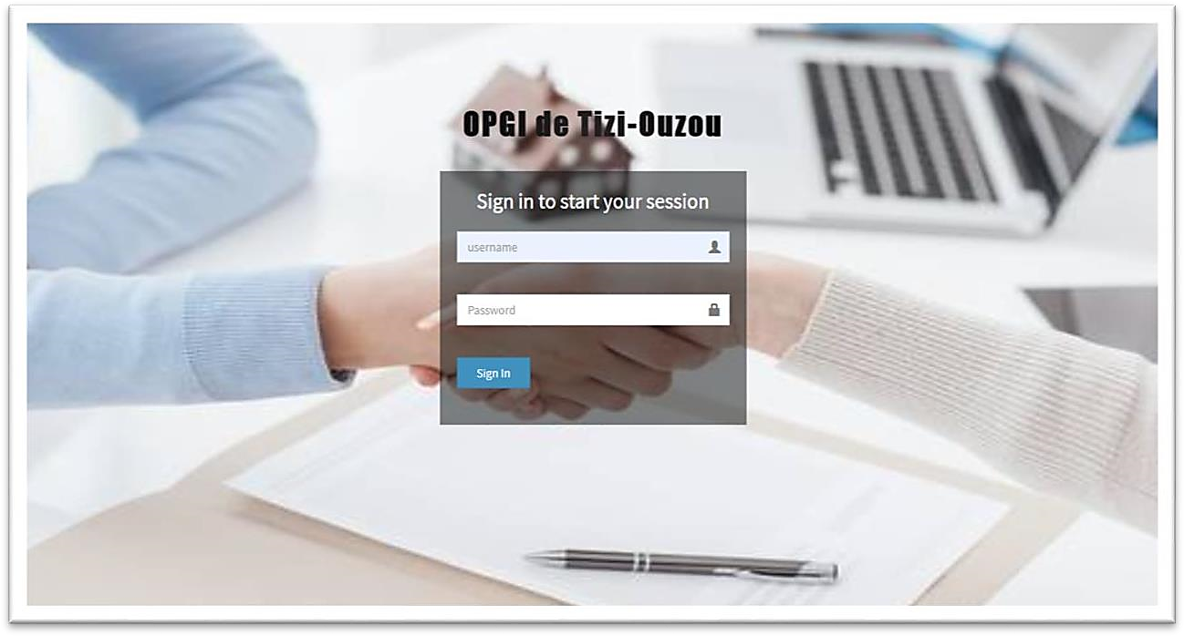

Figure 14 : interface d’authentification

## V.2 La page d’accueil de chef d’exploitation de patrimoines(SEP) :

L’application offre au chef SEP la possibilité de gérer les locataires, les patrimoines ainsi que les contrats.

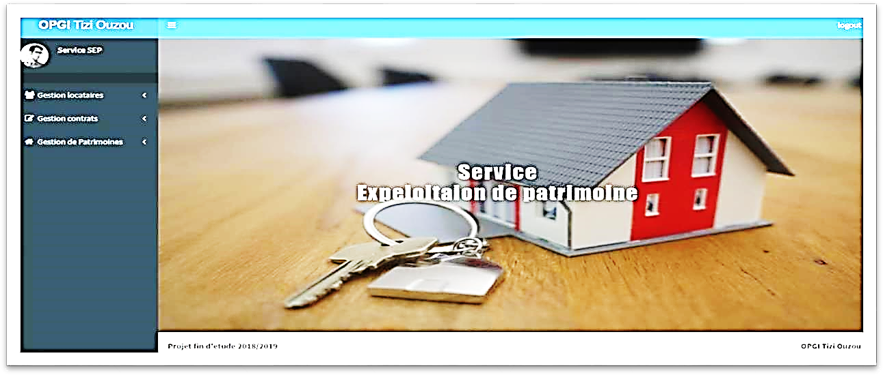

Figure 15: interface page d’accueil de chef SEP

## V.3 Gestion des locataires :

#### V.3.1 Ajouter un locataire :

Pour chaque locataire, le chef SEP saisit les informations nécessaires et après la validation de formulaire un message lui affiche indique que le locataire est ajouter :

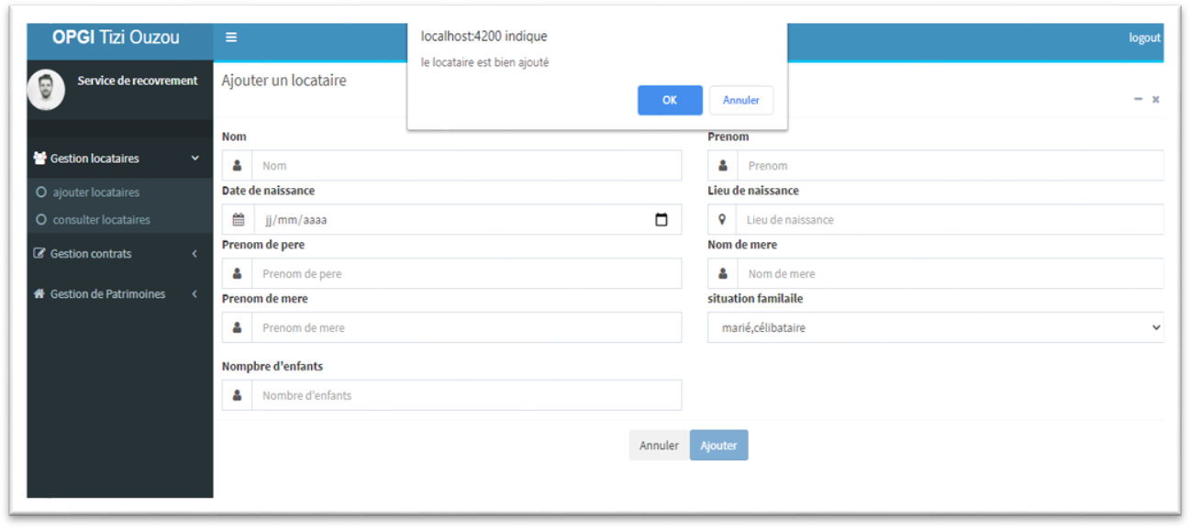

Figure 16: interface page d’accueil de chef SEP

#### V.3.2 La liste des locataires :

L’application offre à chef SEP d’afficher la liste des locataires afin de modifier ou supprimer un locataire

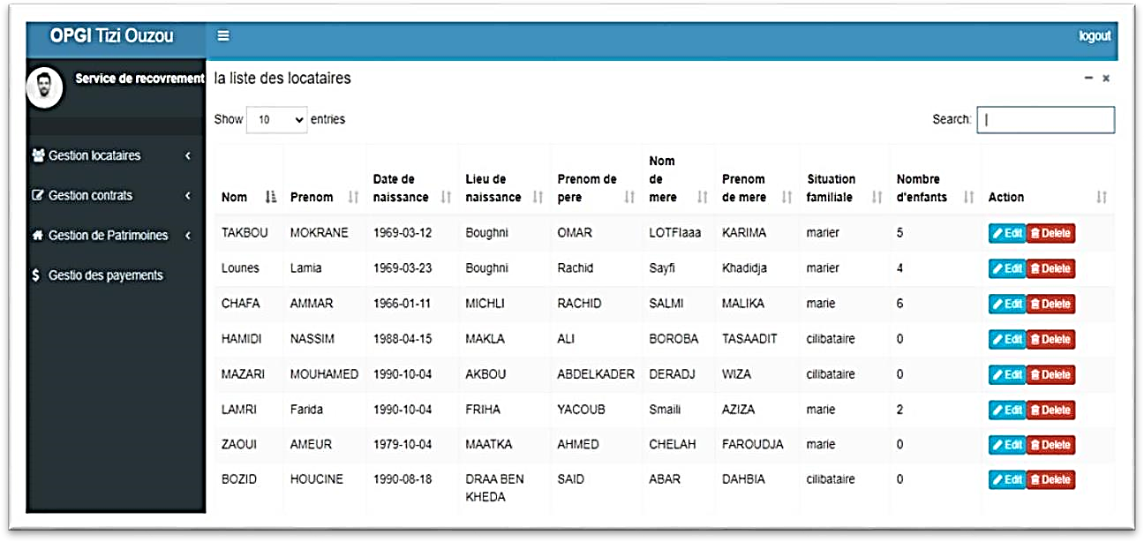

Figure 17: interface liste locataires

On peut aussi de rechercher à un locataire par un de ses informations :

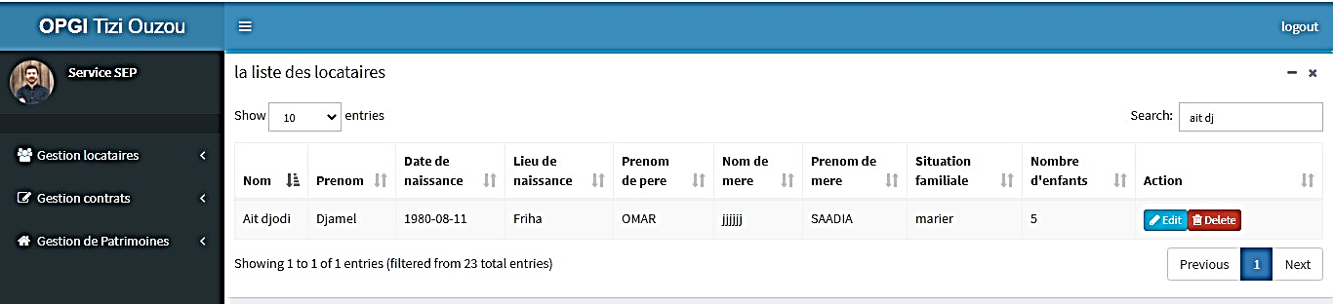

Figure 18: interface liste locataire

#### V.3.3 Supprimer un locataire :

Si le chef SEP décide de supprimer un locataire l’application affiche une alerte pour confirmer la suppression.

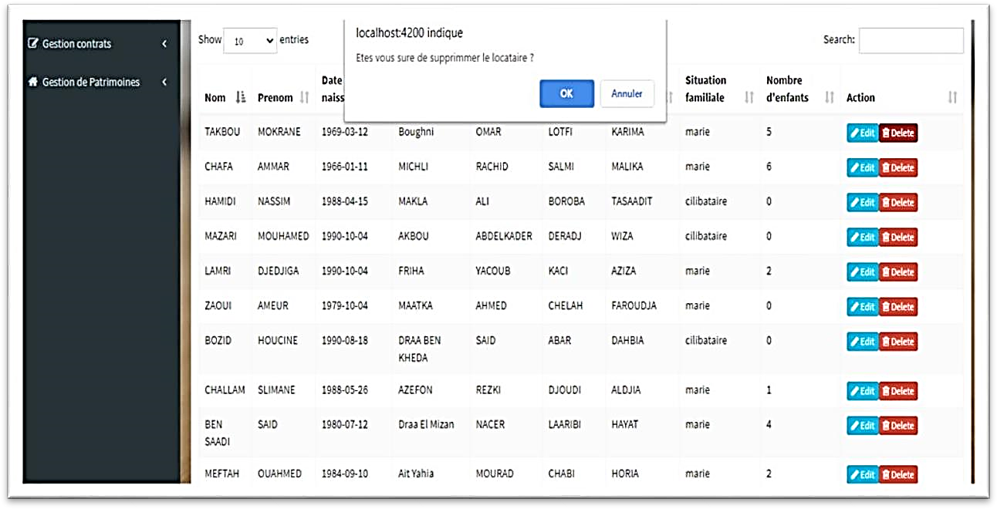

Figure 19: interface supprimer locataire

#### V.3.4 Modifier un locataire :

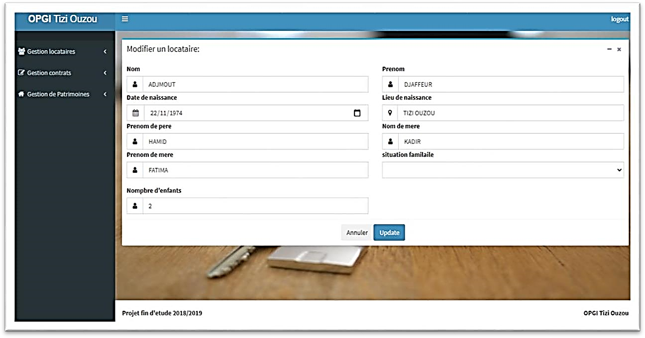

Figure 20: interface modifier un locataire

## V.4 La gestion des patrimoines :

#### V.4.1 Affichage de la liste des citées :

L’application offre à l’utilisateur d’ajouter, modifier ou supprimer une citée, et d’afficher les bâtiments du citée.

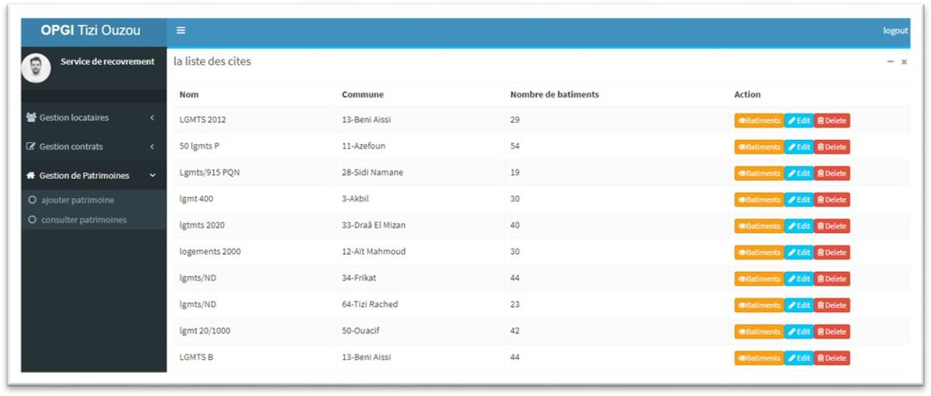

Figure 21: interface la liste des citées

#### V.4.2 Ajouter patrimoines :

Cette interface permet d’ajouter des citées, bâtiments et des biens

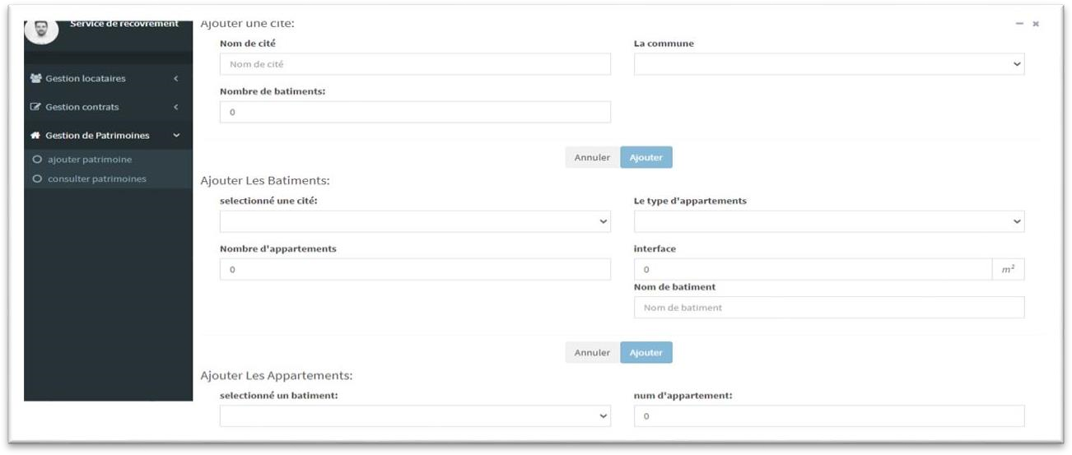

Figure 22: interface ajouter patrimoine

## V.5 Page d’accueil de chef de recouvrement :

L’application offre à chef de recouvrement la possibilité de gérer les payements

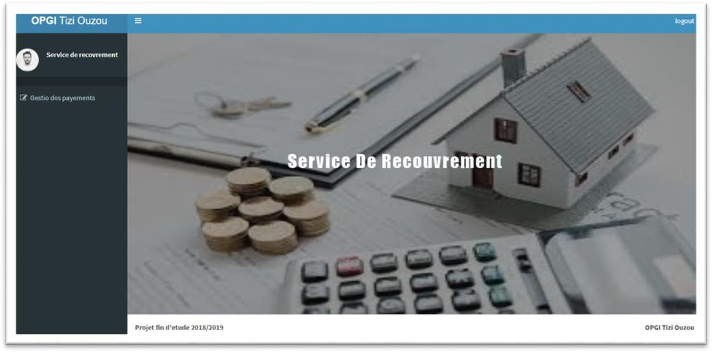

Figure 23: interface page d’accueil de chef recouvrement

## V.6 Gestion des payements :

Cette interface permet d’ajouter ou de consulter les payements d’un locataire

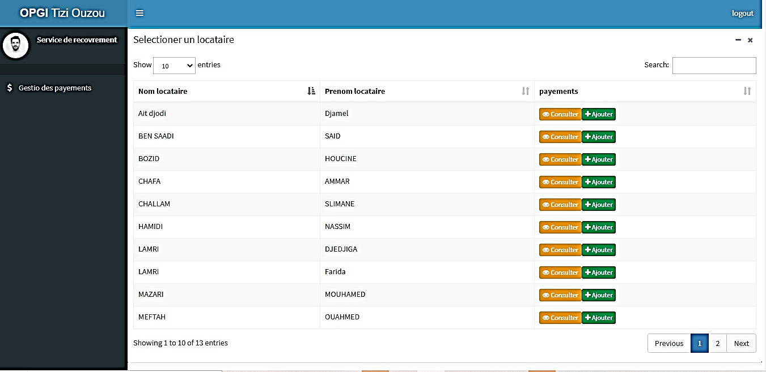

Figure 24: interface payement

#### V.6.1 Ajouter un payement :

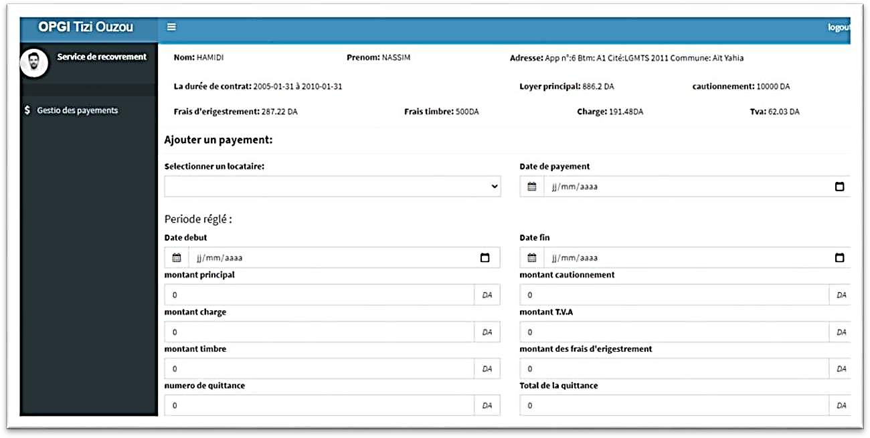

Figure 25: interface ajouter payement

#### V.6.2 Afficher la liste payement :

L’application offre à chef de recouvrement d’afficher la liste des payements d’un locataire choisi afin de le modifier ou le supprimer

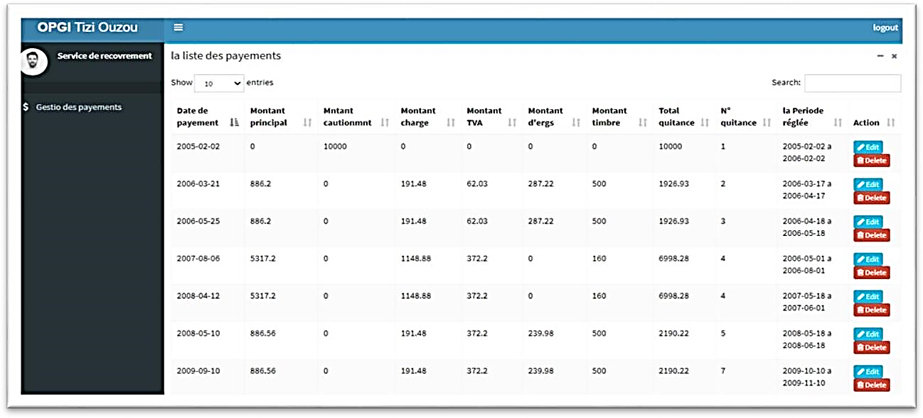

Figure 26: interface liste des payement d’un locataire

# VI Conclusion :

Dans ce chapitre j’ai conçu et documenté le code que je devais produire. Dans cette phase, toutes les questions concernant la manière de réaliser le système à développer ont été élucidées. Le produit obtenu est un modèle graphique (ensemble de diagrammes) prêt à être codé. Dans le chapitre suivant nous allons étudier les outils et les langages utilisés durant la phase de construction.

# CONCLUSION GENERALE

L’objectif de mon projet de fin d’études était de concevoir et implémenter une application web de gestion d’un parc immobilier, le cas de l’OPGI de TIZI OUZOU .

Le point de départ de la réalisation de ce projet était une récolte d’informations nécessaires pour dresser un état de l’existant, présenter un aperçu sur la problématique

Par la suite, je me suis intéressé à l’analyse et la conception dans laquelle j’ai distingué les différents acteurs interagissant avec l’application visée. Et fixé la structure globale de l’application.

Le dernier volet de notre projet était la partie réalisation qui a été consacrée à la présentation des outils et technologies du travail et les interfaces les plus significatives de m’application.

L’apport de ce travail a été d’une importance très considérable. En effet, il m’a permis : de suivre une méthodologie de travail bien étudiée, d’approfondir nos connaissances dans le monde de développement des applications et de bien nous exercer sur les Frameworks spring boot et angular

La réalisation d’un tel projet m’a permis d’apprendre et de toucher du doigt une partie des divers aspects du métier de développeur et de celui du concepteur

# BIBLIOGRAPHIE

**[1], [2], [3], [4]** [**:** http://wilaya-tiziouzou.dz/mmarpub/opgi](http://wilaya-tiziouzou.dz/mmarpub/opgi)

1. [**:** http://wilaya-tiziouzou.dz/organigramme-opgi](http://wilaya-tiziouzou.dz/organigramme-opgi)
2. **, [7]:**<http://www.foad-mooc.auf.org/IMG/pdf/cours_mcsi.pdf>
3. [**:**https://valtech.developpez.com/articles/modelisation/uml/agile/](https://valtech.developpez.com/articles/modelisation/uml/agile/#%3A~%3Atext%3DUML%20se%20d%C3%A9finit%20comme%20un%2Cet%20les%20concepts%20orient%C3%A9s%20objet)
4. :https://laurent-piechocki.developpez.com/uml/tutoriel/lp/cours
5. **:** [https://laurent-audibert.developpez.com/Cours-UML/?page=diagramme- casutilisation](https://laurent-audibert.developpez.com/Cours-UML/?page=diagramme-cas-utilisation)
6. **:**<http://remy-manu.no-ip.biz/UML/Cours/coursUML5.pdf>
7. [**:** https://laurent-audibert.developpez.com/Cours-UML/?page=diagramme- classes](https://laurent-audibert.developpez.com/Cours-UML/?page=diagramme-classes)
8. **:**<https://www.softfluent.fr/blog/architecture-logicielle-pour-application/>

1. **:**[https://www.redhat.com/fr/topics/microservices](https://www.redhat.com/fr/topics/microservices?fbclid=IwAR2wgApHuZy-vg67YEIsdOo0KrjKXR4fhjpCZsCi54vsEUhKkMZfWAICKVg)
2. **:**<https://www.codeflow.site/fr/article/spring-vs-spring-boot>

1. [**:** https://www.javatpoint.com/jpa-vs-hibernate](https://www.javatpoint.com/jpa-vs-hibernate)
2. [**:** https://en.wikipedia.org/wiki/Spring_Security](https://en.wikipedia.org/wiki/Spring_Security)

1. **:**<https://www.geeksforgeeks.org/difference-between-json-and-xml/>
2. **:**<https://www.w3schools.com/bootstrap4/bootstrap_get_started.asp>

1. **:** [https://openclassrooms.com/fr/courses/4668271-developpez-des- applications-web-avec-angular](https://openclassrooms.com/fr/courses/4668271-developpez-des-applications-web-avec-angular)
2. **:**<https://www.javatpoint.com/spring-boot-download-and-install-sts-ide>

1. **:**<https://en.wikipedia.org/wiki/Apache_Tomcat>

1. [**:** https://fr.wikipedia.org/wiki/XAMPP](https://fr.wikipedia.org/wiki/XAMPP)
2. [**:** https://fr.wikipedia.org/wiki/MySQL](https://fr.wikipedia.org/wiki/MySQL)

1. **:**<https://fr.wikipedia.org/wiki/Apache_Maven>
2. [**:**https://en.wikipedia.org/wiki/Visual_Studio_Code](https://en.wikipedia.org/wiki/Visual_Studio_Code)

1. [**:**https://www.tice-education.fr/tous-les-articles-er-ressources/articles- internet/819-draw-io-un-outil-pour-dessiner-des-diagrammes-en-ligne](https://www.tice-education.fr/tous-les-articles-er-ressources/articles-internet/819-draw-io-un-outil-pour-dessiner-des-diagrammes-en-ligne) [**:**https://www.phpmyadmin.net/](https://www.phpmyadmin.net/)